SISTEM INFORMASI GEOGRAFIS LOKASI TITIK PENGUNGSIAN KORBAN BENCANA ALAM KABUPATEN BOALEMO

Oleh
ISTIDAR SOFYA KASIATI
T3115278

SKRIPSI
Untuk memenuhi salah satu syarat ujian
Guna memperoleh gelar sarjana



PROGRAM SARJANA
TEKNIK INFORMATIKA
UNIVERSITAS ICHSAN GORONTALO
GORONTALO
2019

PERSETUJUAN SKRIPSI

SISTEM INFORMASI GEOGRAFIS LOKASI TITIK PENGUNGSIAN KORBAN BENCANA ALAM KABUPATEN BOALEMO

Oleh
ISTIDAR SOFYA KASIATI
T3115278

SKRIPSI

Untuk memenuhi salah satu syarat ujian
Guna memperoleh gelar sarjana
Program Studi Teknik Informatika
Ini telah disetujui oleh Tim Pembimbing

Gorontalo, Februari 2019

Pembimbing Pendamping

Hamria, S.Kom.,M.Kom
NIDN.0901128401
Pembimbing Utama

Azwar, S.Kom.,M.Kom
NIDN. 0918048902

PENGESAHAN SKRIPSI

SISTEM INFORMASI GEOGRAFIS LOKASI TITIK PENGUNGSIAN KORBAN BENCANA ALAM KABUPATEN BOALEMO

Oleh
ISTIDAR SOFYA KASIATI
T3115278

Diperiksa oleh Panitia Ujian Strata Satu (S1)
Universitas Ichsan Gorontalo

- Ketua Penguji
HAMSIR SALEH, M.KOM ............................................
- Anggota
MUH. FAISAL, M.KOM ............................................
- Anggota
RAHMAT THAIB, M.KOM ............................................
- Anggota
AZWAR, M.KOM ............................................
- Anggota
HAMRIA, M.KOM .............................................

PERNYATAAN SKRPSI

Dengan ini saya menyatakan bahwa :
- Karya tulis saya (skripsi) ini adalah asli dan belum pernah diajukan untuk mendapat gelar akademik (Sarjana) baik di Universitas Ichsan Gorontalo maupun di Perguruan Tinggi Lainnya.
- Karya tulis ini adalah murni gagasan, rumusan dan penelitian saya sendiri, tanpa bantuan pihak lain, kecuali arahan dari Tim Pembimbing.
- Dalam karya tulis ini tidak terdapat karya atau pendapat yang telah dipublikasikan orang lain, kecuali secara tertulis dicantumkan sebagai acuan dalam naskah dengan disebutkan nama pengarang dan dicantumkan dalam daftar pustaka.
- Pernyataan ini saya buat dengan sesungguhnya dan apabila dikemudian hari terdapat penyimpangan dan ketidakbenaran dalam pernyataan ini, maka saya bersedia menerima sanksi akademik berupa pencabutan gelar yang telah saya peroleh karena karya tulis ini, serta sanksi lainnya sesuai dengna norma yang berlaku di Perguruan Tinggi.

Gorontalo, Maret 2019
Yang Membuat Pernyataan

Istidar Sofya Kasiati

ABSTRACT

Geographical Information System (GIS) is an information system that is used to enter, process, and produce data on geographic or geospatial references in making results. GIS in this study was used in mapping the displacement points of victims of natural disasters in Boalemo District. This application was made with the aim of helping the government, community and volunteers in handling natural disasters and knowing the spread of refugees, the amount of capacity of the post and the type of assistance needed by refugees. From the results of making this system the results of system testing obtained using the white box method to produce a value of V (G) = 4 CC and using the black box testing required by the system. Based on the results of testing obtained, geographic information systems can be implemented.
Keywords: GIS, Natural Disasters, Location of refuge points, volunteers.

ABSTRAK

Sistem Informasi Geografis (SIG) adalah sistem informasi yang digunakan untuk memasukkan, mengolah dan menghasilkan data bereferensi geografis atau geospatial dalam pengambilan keputusan. SIG dalam penelitian ini digunakan dalam memetakan lokasi titik pengungsian korban bencana alam di Kabupaten Boalemo. Apliksi ini dibuat dengan tujuan agar dapat membantu pemerintah, masyarakat dan relawan dalam penangan bencana alam serta mengetahui penyebaran pengungsi, jumlah daya tampung posko dan jenis bantuan yang dibutuhkan pengungsi. Dari hasil pembuatan sistem ini didapatkan hasil pengujian system menggunakan metode white box menghasilkan nilai V(G) = 4 CC dan menggunakan pengujian black box yang dianggap sistem dapat diterapkan. Berdasarkan hasil pengujian yang didapatkan maka sistem informasi geografis tersebut dapat diimplementasikan.
Kata kunci : SIG, Bencana Alam, Lokasi titik pengungsian, relawan.

KATA PENGANTAR

Alhamdulillah, penulis dapat menyelesaikan skripsi ini dengan judul “Sistem Informasi Geografis Lokasi Titik Pengungsian Korban Bencana Alam Kabupaten Boalemo”, sebagai salah satu syarat ujian akhir guna memperoleh gelar Sarjana Komputer pada Program Studi Teknik Informatika Fakultas Ilmu Komputer Universitas Ichsan Gorontalo.
Penulis menyadari sepenuhnya bahwa skripsi ini tidak mungkin terwujud tanpa bantuan dan dorongan dari berbagai pihak, baik bantuan moril maupun materil. Untuk itu, dengan segala keikhlasan dan kerendahan hati, penulis mengucapkan banyak terima kasih dan penghargaan yang setinggi-tingginya kepada:
- Dr.Hj.Juriko Abdussamad, M.Si, selaku Ketua Yayasan Pengembangan Ilmu Pengetahuan dan Teknologi (YPIPT) Ichsan Gorontalo;
- Dr. Abdul Gaffar La Tjokke, M.Si, selaku Rektor Universitas Ichsan Gorontalo;
- Zohrahayaty, M.Kom, selaku Dekan Fakultas Ilmu Komputer Universitas Ichsan Gorontalo;
- Sudirman Melangi, M. Kom, M. Kom, selaku Wakil Dekan I Bidang Akademik Fakultas Ilmu Komputer Universitas Ichsan Gorontalo;
- Irma Surya Kumala, M.Kom, selaku Wakil Dekan II Bidang Administrasi Umum dan Keuangan Fakultas Ilmu Komputer Universitas Ichsan Gorontalo;
- Andi Bode, M.Kom, selaku Wakil Dekan III Bidang Kemahasiswaaan Fakultas Ilmu Komputer Universitas Ichsan Gorontalo;
- Irvan Abraham Salihi, M.Kom, selaku Ketua Jurusan Teknik Informatika Fakultas Ilmu Komputer Universitas Ichsan Gorontalo;
- Azwar, S.Kom.,M.Kom, selaku Pembimbing Utama yang selalu memberikan semangat, arahan, motivasi dan telah membantu penulis;
- Hamria, S.Kom.,M.Kom, selaku Pembimbing Pendamping yang selalu memberikan semangat, arahan, motivasi dan telah membantu penulis;
- Bapak dan Ibu Dosen Universitas Ichsan Gorontalo yang telah mendidik dan mengajarkan berbagai disiplin ilmu kepada penulis;
- Kedua Orang Tua saya yang tercinta, atas segala kasih sayang, jerih payah dan doa restunya dalam membesarkan dan mendidik penulis;
- Rekan-rekan seperjuangan yang telah banyak memberikan bantuan dan dukungan moril yang sangat besar kepada penulis;
- Kepada semua pihak yang ikut membantu dalam penyelesaian skripsi ini yang tak sempat penulis sebutkan satu-persatu
Semoga Allah SWT, melimpahkan balasan atas jasa-jasa mereka kepada kami. Penulis menyadari sepenuhnya bahwa apa yang telah dicapai in masih jauh dari kesempurnaan dan masih banyak terdapat kekurangan. Oleh karena itu, penulis sangat mengharaokan adanya kritik dan saran yang konstruktif. Akhirnya penulis berharap semoga hasil yang telah dicapai ini dapat bermanfaat bagi kita semua, Aamiin.
Gorontalo, ..................... 2019

Penulis

DAFTAR ISI

HALAMAN JUDUL i
PERSETUJUAN SKRIPSI ii
PENGESAHAN SKRIPSI iii
PERNYATAAN SKRPSI iv
ABSTRACT v
ABSTRAK vi
KATA PENGANTAR vi
DAFTAR ISI ix
DAFTAR GAMBAR xii
DAFTAR TABEL xiv
BAB I PENDAHULUAN 1
1.1 Latar Belakang 1
1.2 Identifikasi Masalah 3
1.3 Rumusan Masalah 3
1.4 Tujuan Penelitian 4
1.5 Manfaat Penelitian 4
1.5.1 Manfaat Teoritis 4
1.5.2 Manfaat Praktis 4
BAB II LANDASAN TEORI 5
2.1 Tinjauan Studi 5
2.2 Tinjauan Pustaka 6
2.2.1 Mitigasi Bencana 6
2.2.2 Bencana Alam 7
2.2.3 Dampak Terjadinya Bencana Alam 8
2.2.4 Pengungsian 9
2.2.5 Konsep Dasar Sistem 9
2.2.6 Pengertian Informasi 11
2.2.7 Sistem Informasi Geografis 11
2.2.8 Siklus Pengembangan Sistem 18
2.2.9 Konstruksi Sistem 22
2.2.10 Implementasi Sistem 25
2.2.11 Teknik Pengujian Sistem 26
2.3 Kerangka Pikir 32
BAB III METODE PENELITIAN 35
3.1 Jenis, Metode, Subjek, Objek, Waktu Dan Lokasi Penelitian 35
3.2 Pengumpulan Data 35
3.3 Pengembangan Sistem 36
3.3.1 Sistem Yang Diusulkan 36
3.3.2 Analisis Sistem 37
3.3.3 Desain Sistem 38
3.3.4 Konstruksi Sistem 39
3.3.5 Pengujian Sistem 39
BAB IV HASIL PENELITIAN 40
4.1 Hasil Pengumpulan Data 40
4.2 Hasil Desain Sistem 40
4.2.1 Diagram Kontekx 40
4.2.3 Diagram Arus Data 42
4.2.4 Arsitektur Sistem 44
4.2.5 Interface Design : Mekanisme User 45
4.2.6 Interface Design : Mekanisme Navigasi 45
4.2.7 Halaman Ganti Password 46
4.2.8 Interface Design : Mekanisme Navigasi Input 46
4.2.9 Interface Design : Mekanisme Navigasi Output 47
4.2.10 Kamus Data 48
4.2.11 Relasi Tabel 51
4.3 Hasil Pengujian Sistem 52
4.3.1 Pengujian White Box 52
4.3.2 Pengujian BlackBox 55
BAB V PEMBAHASAN 56
5.1 Pembahasan Model 56
5.2 Pembahasan Sistem 56
5.2.1 Langkah-Langkah Menjalankan Sistem 56
BAB VI PENUTUP 61
6.1 Kesimpulan 61
6.2 Saran 61
DAFTAR PUSTAKA 63

DAFTAR GAMBAR

Gambar 2.1: Komponen Sistem Informasi Geografis.........................................13
Gambar 2.2: Tampilan data raster dan vector.....................................................15
Gambar 2.3: Siklus Hidup Pengembangan Sistem (Waterfall)...........................18
Gambar 2.4: Bagan Alir......................................................................................27
Gambar 2.5: Grafik Alir......................................................................................28
Gambar 2.6: Kerangka Pikir...............................................................................32
Gambar 3.1: Sistem yang Diusulkan...................................................................36
Gambar 4.1: Diagram Konteks...........................................................................41
Gambar 4.2: Diagram Berjenjang.......................................................................41
Gambar 4.3: DAD Level 0..................................................................................42
Gambar 4.4: DAD Level 1 Proses 1....................................................................43
Gambar 4.5: DAD Level 1 Proses 2....................................................................43
Gambar 4.6: DAD Level 1 Proses 3....................................................................44
Gambar 4.7: Halaman User.................................................................................45
Gambar 4.8: Navigasi Admin.............................................................................46
Gambar 4.9: Halaman Ganti password...............................................................46
Gambar 4.10: Halaman input data posko..............................................................47
Gambar 4.11: Halaman input data relawan...........................................................47
Gambar 4.12: Output tampil data posko...............................................................48
Gambar 4.13: Output tampil data relawan............................................................48
Gambar 4.14: Output data geografis.....................................................................48
Gambar 4.15: Relasi Tabel....................................................................................52
Gambar 4.16: Pengujian White Box.....................................................................53
Gambar 4.17: Flowchart Menu Data Posko Pengungsian....................................54
Gambar 4.18: Flowgraph Data Posko Pengungsian.............................................55
Gambar 5.1: Tampilan halaman utama...............................................................57
Gambar 5.2: Halaman titik posko pengungsian..................................................58
Gambar 5.3: Halaman rute detail........................................................................59
Gambar 5.4: Tampilan rute detail.......................................................................59
Gambar 5.5: Halaman login................................................................................60
Gambar 5.6: Halaman titik posko pengungsian..................................................60
Gambar 5.7: Form isian data posko....................................................................61
Gambar 5.8: Halaman relawan............................................................................61
Gambar 5.9: Halaman Tambah relawan..............................................................62
Gambar 5.10: Halaman password.........................................................................62

DAFTAR TABEL

Tabel 2.1: Tinjauan Studi.....................................................................................5
Tabel 4.1: Data Kejadian Bencana Kabupaten Boalemo...................................40
Tabel 4.2: Interface Design Mekanisme User....................................................45
Tabel 4.3: Kamus Data User..............................................................................49
Tabel 4.4: Kamus Data Geografis......................................................................50
Tabel 4.5: Kamus Data Posko............................................................................50
Tabel 4.6: Kamus Data Relawan........................................................................52
Tabel 4.7: Pengujian BlackBox..........................................................................56

BAB I

PENDAHULUAN

Latar Belakang
Bencana merupakan suatu gangguan serius terhadap keberfungsian suatu komunitas sehingga menyebabkan kerugian yang meluas pada kehidupan manusia dari segi materi, ekonomi, atau lingkungan yang melampaui kemampuan komunitas tersebut untuk mengatasi menggunakan sumber daya mereka sendiri [1]. Pengertian ini diperjelas dalam UU nomor 24 tahun 2007 tentang penanggulangan bencana, bencana adalah peristiwa atau rangkaian peristiwa yang mengancam dan mengganggu kehidupan dan penghidupan masyarakat yang disebabkan, baik oleh faktor alam dan atau faktor non alam maupun faktor manusia sehingga mengakibatkan timbulnya korban jiwa manusia, kerusakan lingkungan, kerugian harta benda, dan dampak psikologis [2].
Letak geografis suatu daerah berpengaruh penting terhadap potensi terjadinya bencana alam. Seperti halnya daerah pesisir pantai yang memiliki potensi tsunami, daerah yang berada diatas lempengan bumi yang memiliki potensi gempa bumi, daerah gunung berapi yang memiliki potensi bencana erupsi gunung berapi, maupun daerah dataran rendah dan bantaran sungai yang memiliki potensi bencana banjir.
Tak terkecuali Kabupaten Boalemo adalah salah satu daerah di wilayah Provinsi Gorontalo yang sering dilanda bencana alam seperti bencana banjir dan gempa bumi. Berdasarkan letak geografisnya Kabupaten Boalemo terletak pada koordinat 0⁰ 23’ 55” - 0⁰ 55’ 38” (lintang utara) dan 122⁰ 01’ 12” - 122⁰ 39’ 17”(bujur timur). Secara administratif Kabupaten Boalemo terdiri dari 7 kecamatan dengan luas wilayah sebesar 2.362,58 Km², dengan beberapa wilayah yang bervariasi, ada yang datar, bergelombang hingga berbukit.
Wilayah Kabupaten Boalemo sebagian besar adalah perbukitan Oleh karenanya, Kabupaten Boalemo mempunyai banyak gunung dengan ketinggian yang berbeda. Selain punya banyak gunung, Kabupaten Boalemo juga dilalui banyak sungai. Sungai terpanjang adalah sungai Paguyaman dengan panjang 139,5 km sedang sungai terpendek adalah sungai Dulupi dengan panjang 13,7 km. Kelerengan di Kabupaten Boalemo juga bervariasi mulai dari kelerengan 0-8% sampai 40% sehingga setip musim penghujan tiba sebagian besar wilayah kabupaten boalemo menjadi daerah rawan banjir. Menurut data yang diperoleh dari BPBD Kabupaten Boalemo, tercatat ada 23 desa yang tersebar di 7 kecamatan tercatat sebagai daerah rawan bencana alam terutama banjir [3].
Melihat banyaknya kejadian bencana menimbulkan dampak buruk berupa kerusakan fisik seperti merusak berbagai jenis struktur, termasuk jembatan, bangunan, jalan raya dan banyaknya kerugian-kerugian yang memakan korban tidak sedikit, banyak orang yang kehilangan harta, tempat tinggal maupun anggota keluarganya. Banyaknya korban yang tersebar dibeberapa titik daerah, para korban bencana alam tersebut membutuhkan berbagai macam pertolongan, diantaranya pertolongan medis, logistik maupun psikologis.
Kurang tanggapnya masyarakat dalam menghadapi bencana alam yang dapat mengakibatkan kerugian sehingga banyak dari masyarakat tersebut tidak tahu harus pindah atau mengungsi ke tempat evakuasi di daerah yang aman. Ketidaktahuan masyarakat akan tempat pengungsian ini juga diakibatkan tidak adanya rute jalur evakuasi bencana.
Oleh karena itu perlu adanya sebuah rancangan atau perencanaan sebelumnya dalam hal mengurangi kerugian yang dapat terjadi. Usaha untuk mengurangi dampak tersebut dapat dilakukan dengan berbagai macam cara, misalnya, sosialisasi daerah rawan bencana kepada masyarakat, upaya-upaya simulasi tanggap bencana bagi penduduk daerah rawan bencana, atau dapat menggunakan perkembangan teknologi yang ada dalam merancang perencanaan tersebut.
Penyusunan peta jalur evakuasi lokasi titik pengungsian korban bencana alam menggunakan Sistem Informasi Geografis (SIG) perlu dilakukan agar dapat mengambil kebijakan yang tepat dalam upaya penanganan saat bencana terjadi guna untuk mengurangi kerugian yang dialami. Untuk itu, setiap instansi maupun organisasi kemanusiaan mempunyai tanggung jawab besar dalam upaya memberikan pertolongan pada korban bencana alam. Organisasi kemanusiaan dalam hal ini biasa disebut relawan memerlukan data-data awal untuk mengetahui informasi keadaan korban bencana alam tersebut. Setiap kelompok relawan terbagi kedalam beberapa titik lokasi pengungsian.
Penerapan Sistem Informasi Geografis (SIG) sangat berguna dalam penelitian ini untuk membantu memecahkan permasalahan, menentukan pilihan atau membuat solusi keruangan melalui metode analisis peta dengan memanfaatkan teknologi komputer. Sebagai salah satu jenis sistem informasi yang sangat bermanfaat dibidang pemetaan, maka Sistem Informasi Geografis (SIG) dapat digunakan dalam pemberian informasi yang cepat dan akurat, terlebih mengetahui titik lokasi pengungsian secara tepat. Sehingga memudahkan kelompok relawan dalam memberikan informasi menuju kantor pusat penanganan korban bencana alam. Selain itu juga dapat membantu masyarakat yang bertempat tinggal di daerah yang terkena bencana dapat mengetahui dimana saja daerah-daerah aman untuk mengungsi disaat terjadi bencana alam.
Berdasarkan pemaparan diatas, maka peneliti tertarik untuk melakukan penelitian dengan judul “Sistem Informasi Geografis Lokasi Titik Pengungsian Korban Bencana Alam Kabupaten Boalemo”. Diharapkan penelitian ini dapat membantu pemerintah setempat dalam mengelola lokasi titik pengungsian bencana alam yang sering terjadi di Kabupaten Boalemo.

Identifikasi Masalah
Berdasarkan latar belakang yang telah dijelaskan sebelumnya, dapat diidentifikasi masalah, yaitu :
- Belum adanya sistem terkomputerisasi dalam mengelola lokasi pengungsian korban bencana alam.
- Kurangnya informasi lokasi daerah pengungsian korban bencana alam.

Rumusan Masalah
Berdasarkan uraian diatas, maka permasalahan yang akan dikaji dalam penelitian ini, yaitu:
- Bagaimana agar data informasi korban bencana alam menjadi cepat tersampaikan dan mempunyai nilai akurat kebenarannya.
- Bagaimana mengetahui penyebaran pengungsi, jumlah daya tampung POSKO pengungsian, dan jenis bantuan yang dibutuhkan pengungsi.
- Bagaimana cara menampilkan titik lokasi pengungsian korban bencana alam kedalam peta Sistem Informasi Geografis korban bencana alam di Kabupaten Boalemo.

1.4 Tujuan Penelitian
Berdasarkan latar belakang dan rumusan masalah diatas, maka tujuan dari penelitian ini, yaitu:
- Mempermudah kinerja unit penanganan bencana, terutama relawan.
- Mempermudah relawan dalam mengetahui penyebaran pengungsi, jumlah daya tampung posko, dan jenis bantuan yang dibutuhkan pengungsi.
- Dengan menggunakan Sistem informasi Geografis (SIG) memberikan informasi letak titik lokasi pengungsian korban bencana alam di Kabupaten Boalemo.

1.5 Manfaat Penelitian

1.5.1 Manfaat Teoritis
Memberikan masukan bagi perkembangan ilmu pengetahuan dan teknologi, khususnya pada bidang ilmu komputer yaitu berupa pemutakhiran Sistem Informasi Geografis.

1.5.2 Manfaat Praktis
Sumbangan pemikiran, karya, bahan pertimbangan, atau solusi bagi semua elemen ataupun unsur-usur yang terlibat dalam pembuatan Sistem Informasi Geografis lokasi titik pengungsian korban bencana alam Kabupaten Boalemo.

BAB II

LANDASAN TEORI

Tinjauan Studi
Tabel 2.1 Tinjauan Studi
No | Peneliti | Judul | Tahun | Metode | Hasil
1. | Sri Melati Sagita | Sistem Informasi Geografis Bencana Alam Banjir Jakarta Selatan | 2016 | - Pengumpulan data  - Perancangan dan implementasi | - pengujian menggunakan handphone android kecepatan aplikasi tergantung hardware handphone.  - aplikasi yang paling kompleks untuk membuka map adalah waze.  - aplikasi yang paling ringan adalah google maps [4].
2.  3. | Juliana Andretha Janet Lumban Batu, Charitas Fibriani  Rangga Fernando, Bambang Sujatmoko, Andy Hendri | Analisis penentuan lokasi evakuasi bencana banjir dengan  Pemanfaatan sistem informasi geografis dan metode simple  Additive weighting  (Studi Kasus : Kota Surakarta)  Perencanaan tempat evakuasi bencana banjir berbasis teknologi Sistem Informasi Geografis (SIG) | 2017  2017 | Simple additive Weighting  Algoritma djikstra | Didapatkan temuan yaitu terdapat 6 lokasi terbaik. Keenam lokasi tersebut memiliki kriteria beserta sub kriteria yang sama [5].  - Berdasarkan analisa tempat evakuasi jumlah penduduk yang akan dievakuasi berjumlah 4362 jiwa  - Berdasarkan analisa jumlah kapasitas tempat evakuasi berupa bangunan permanen, dan bangunan non permanen yang berupa tenda evakusi untuk tipe oval dan tipe pleton [6].

Tinjauan Pustaka

Mitigasi Bencana
Mitigasi (mitigation) adalah langkah-langkah struktural dan non struktural yang diambil untuk membatasi dampak merugikan yang ditimbulkan bahaya alam, kerusakan lingkungan dan bahaya teknologi. Mitigasi yang dilakukan secara struktural seperti pembangunan infrastruktur sabo, tanggul, alat pendeteksi atau peringatan dini, Sedangkan secara non structural dapat dilakukan seperti pelatihan dan peningkatan kapasitas di masyarakat.
Mitigasi bencana merupakan usaha atau upaya yang dilakukan untuk mengurangi dampak dari bencana baik yang dilakukan sebelum terjadinya bencana, termasuk upaya kesiapsiagaan, dan tindakan jangka panjang untuk mengurangi risiko bencana pada daerah yang terkena bencana. Mitigasi meliputi beberapa kegiatan yang diantaranya membuat peta wilayah rawan bencana, memasang rambu-rambu peringatan bahaya di wilayah rawan bencana, menyiapkan tempat penampungan sementara di jalur-jalur evakuasi jika bencana terjadi dan memindahkan masyarakat yang tinggal di wilayah bencana ke tempat yang aman [6].

2.2.2 Bencana Alam
Bencana adalah peristiwa atau rangkaian peristiwa yang mengancam dan mengganggu kehidupan dan penghidupan masyarakat yang disebabkan baik oleh faktor alam dan/ atau faktor non alam maupun faktor manusia sehingga mengakibatkan timbulnya korban jiwa, manusia, kerusakan lingkungan, kerugian harta benda dan dampak psikologis.
Dalam undang-undang nomor 24 tahun 2007 [2], menjelaskan bahwa bencana alam adalah bencana yang diakibatkan oleh peristiwa atau serangkaian peristiwa yang disebabkan oleh alam antara lain berupa gempa bumi, tsunami, gunung meletus, banjir, kekeringan, angin topan, dan tanah longsor.
Terdapat dua jenis bencana alam berdasarkan penyebab terjadinya, yaitu bencana alam meteorologi dan bencana alam geologi.
- Bencana alam meteorologis
Bencana alam meteorologi atau hidrometeorologi berhubungan dengan iklim. Bencana ini umumnya tidak terjadi pada suatu tempat yang khusus, walaupun ada daerah-daerah yang menderita banjir musiman, kekeringan, atau badai tropis (siklon, hurikan, dan taifun) dikenal terjadi pada daerah-daerah tertentu. Bencana alam bersifat meteorologi seperti banjir dan kekeringan merupakan bencana alam yang paling banyak terjadi diseluruh dunia, bahkan beberapa diantaranya hanya terjadi disuatu wilayah dengan iklim tertentu.
- Bencana alam geologis
Bencana alam geologi adalah bencana alam yang terjadi dipermukaan bumi, seperti gempa bumi, tsunami, tanah longsor, dan gunung meletus. Gempa bumi dan gunung meletus terjadi hanya disepanjang jalur-jalur pertemuan lempeng tektonik di darat atau lantai samudera. Contoh bencana alam geologi yang paling umum adalah gempa bumi, tsunami, dan gunung meletus. Gempa bumi terjadi karena gerakan lempeng tektonik. Gempa bumi pada lantai samudera dapat memicu gelombang tsunami ke pesisir-pesisir yang jauh. Gelombang yang disebabkan oleh peristiwa seismik memuncak pada ketinggian kurang dari 1 meter di laut lepas, namun beergerak dengan kecepatan ratusan kilometer perjam. Jadi saat mencapai perairan dangkal, tinggi gelombang dapat melampaui 10 meter. Gunung meletus diawali oleh suatu periode aktivitas vulkanis seperti hujan abu, semburan gas beracun, banjir lahar, dan muntahan batu-batuan. Aliran lahar dapat berupa banjir lumpur, kombinasi lumpur dan debu yang disebabkan mencairnya salju di puncak gunung, atau disebabkan hujan lebat dan akumulasi material yang tidak stabil [1].

Dampak Terjadinya Bencana Alam
Bencana alam merupakan kejadian palingmengerikan dimuka bumi, karena bencana alam umumnya menimbulkan dampak yang sangat besar [7].
- Dampak terhadap lingkungan
Bencana alam dapat menimbulkan berbagai kerusakan lingkungan. Misalnya belerang akibat letusan gunung berapi dapat merusak tanah dan mencemari air karena dapat meningkatkan kadar asam air maupun tanah. Aliran air akibat banjir di daratan juga dapat mengikis lapisan top soil lahan pertanian maupun perkebunan sehingga lahan akan terdegradasi.
- Damapak terhadap infrastruktur
Bencana alam dalam skala besar dapat menyebabkan rusaknya prasarana dan sarana sehingga menyebabkan berbagai aktivitas terganggu. Selain itu, bencana alam dapat menyebabkan kerugian berupa kehilangan harta benda yang tak sedikit jumlahnya.
- Dampak terhadap kehidupan
Bencana alam memang tidak dapat diduga kapan dan dimana terjadinya sehingga tak heran jika menyebabkan banyak korban jiwa. Beberapa bencana alam yang sangat dahsyat bahkan dapat memakan jutaan korban jiwa. Tidak hanya manusia, bencana alam juga mengakibatkan matinya banyak hewan yang tidak sempat menyelamatkan diri dari bencana alam.
- Dampak terhadap perekonomian
Bencana alam menimbulkan banyak kerusakan yang dapat mempengaruhi sumber daya alam maupun sumber daya manusia, akibatnya pembangunan perekonomian akan terhambat. Selain itu, bencana alam akan menyebabkan kelangkaan sumber daya sehingga akan timbul berbagai masalah dalam perekonomian suatu negara. Bencana alam juga dapat mempengaruhi harga komoditas pangan dan energi yang tentunya akan memicu terjadinya inflasi.

Pengungsian
Pengungsi merupakan persoalan klasik yang timbul dalam peradaban umat manusia sebagai akibat adanya rasa takut yang sangat mengancam keselamatan mereka. Ancaman itu ditimbulkan oleh bencana alam atau karena bencana buatan manusia [8].
Dalam pembuatan peta jalur pengungsian di dampingi oleh tim teknis sebagai pengarah, sehingga peta yang dihasilkan mudah dipahami oleh masyarakat dan telah memenuhi secara teknis, kemudian peta diperbanyak dan dipasang di tempat-tempat umum yang mudah terlihat dan berfungsi sebagai informasi bagi para pendatang.

2.2.5 Konsep Dasar Sistem
2.2.5.1Definisi Sistem
Definisi sistem berkembang sesuai dengan konteks dimana pengertian sistem ini digunakan. Berikut ini beberapa definisi sistem sederhana umum.
- Sistem adalah suatu himpunan dari berbagai bagian atau elemen, yang saling berhubungan secara terorganisasi berdasar fungsi-fungsinya menjadi suatu kesatuan [9].
- Sistem adalah kumpulan dari sub-sub sistem abstrak maupun fisik yang saling terintegrasi dan berkolaborasi untuk mencapai suatu tujuan tertentu [10].
Dengan demikian secara sederhana sistem dapat diartikan bahwa suatu sistem merupakan kumpulan elemen-elemen yang saling berkaitan dan berinteraksi untuk mencapai suatu tujuan tertentu.
      - Karakteristik Sistem
Sebuah sistem mempunyai karakteristik atau sifat-sifat tertentu yang mencirikan bahwa hal tersebut bisa dikatakan sebagai suatu sistem [11]. Adapun karakteristik yang dimaksud adalah sebagai berikut:
- Komponen Sistem (Components)
Suatu sistem terdiri dari sejumlah komponen yang saling berinteraksi,
artinya saling bekerja sama membentuk satu kesatuan. Komponen-komponen sistem tersebut dapat berupa suatu bentuk subsistem, setiap subsistem memiliki sifat dari sistem yang menjalankan suatu fungsi tertentu dan mempengaruhi proses sistem secara keseluruhan, suatu sistem dapat mempunyai sistem yang lebih besar atau sering disebut “supra sistem”.
- Batasan Sistem (Boundary)
Ruang lingkup sistem merupakan daerah yang membatasi antar sistem dengan sistem yang lain atau sistem dengan lingkungan luarnya, batasan sistem ini memungkinkan suatu sistem dipandang sebagai satu kesatuan yang tidak dapat dipisahkan.
- Lingkugan Luar Sistem (Environtment)
Bentuk apapun yang ada diluar ruang lingkup atau batasan sistem yang mempengaruhi operasi sistem tersebut disebut lingkungan luar sistem, lingkungan luar sistem ini dapat bersifat menguntungkan dan dapat juga bersifat merugikan sistem tersebut. Dengan demikian, lingkungan luar tersebut harus tetap dijaga dan dipelihara, lingkungan luar yang merugikan
harus dikendalikan, jika tidak akan mengganggu kelangsungan hidup sistem tersebut.
- Penghubung Sistem (Interface)
Media yang menghubungkan sistem dengan subsistem lain disebut penghubung sistem atau interface, penghubung ini memungkinkan sumber-sumber daya mengalir dari satu subsistem ke subsistem lain.
- Masukan Sistem (Input)
Energi yang dimasukkan kedalam sistem disebut masukkan sistem, yang dapat berupa pemeliharaan (maintenance input) dan sinyal (signal Input). Contoh, di dalam suatu unit sistem komputer “program” adalah maintenance input yang digunakan untuk mengoperasikan komputernya dan “data” adalah signal input untuk diolah menjadi informasi.
- Keluaran Sistem (Output)
Hasil energi yang diolah dan diklasifikasikan menjadi keluaran yang berguna, kaluaran ini merupakan masukan bagi subsistem yang lain seperti
sistem informasi. Keluaran yang dihasilkan adalah informasi, informasi ini
dapat digunakan sebagai masukkan untuk pengambilan keputusan atau hal-hal yang menjadi input bagi subsistem lain.
- Pengolahan Sistem (Process)
Suatu sistem dapat mempunyai suatu proses yang akan mengubah masukan menjadi keluaran, contohnya adalah sistem akuntansi.
- Sasaran Sistem (Objective)
Suatu sistem memiliki tujuan dan sasaran yang pasti dan bersifat deterministic, jika suatu sistem tidak memiliki sasaran maka operasi sistem
tidak ada gunanya. Suatu sistem dikatakan berhasil bila mengenai sasaran
atau tujuan yang telah direncanakan.

2.2.6 Pengertian Informasi
Informasi adalah data yang diolah menjadi bentuk yang lebih berguna dan lebih berarti bagi yang menerimanya. Data belum memiliki nilai sedangkan informasi sudah memiliki nilai. Informasi dikatakan bernilai bila manfaatnya lebih besar dibanding biaya untuk mendapatkannya [12].

2.2.7 Sistem Informasi Geografis
2.2.7.1Konsep Dasar SIG
Era komputerisasi membuka wawasan baru dalam proses pengambilan keputusan berikut penyebaran informasi [13]. Sehubungan dengan hal ini, data yang mewakili “dunia nyata” bisa disimpan dan diproses hingga disajikan dalam bentuk sederhana. Pemahaman terhadap model “dunia nyata” semakin baik jika diproses manipulasi dan presentasi datanya bisa dipahami dengan baik.
Sejak pertengahan 1970-an, dikembangkan sistem untuk menangani informasi yang bereferensi geografis. Lingkup sistem ini mencakup :
1. Pengorganisasian data dan informasi.
2. Menempatkan informasi pada lokasi geografis tertentu.
3. Melakukan komputasi, menyatakan relasi antara objek spasial dengan objek-objek spasial lainnya, melakukan analisa spasial.
Sebutan umum bagi sistem yang berfungsionalitas seperti ini adalah Sistem Informasi Geografis (SIG). Di beberapa literatur, terkadang Sistem Informasi Geografis (SIG) dipandang sebagai “perkawinan” antara sistem komputer bidang Kartografi dan sistem komputer bidang perancangan dengan teknologi basis data.
Pada awalnya, unsur/objek spasial yang disajikan oleh simbol, ukuran, pola garis dan kombinasi warna. Elemen-elemen ini dideskripsikan di legendanya. Selanjutnya, berbagai layer di-overlay-kan berdasarkan kesamaan sistem koordinatnya. Oleh karena itu, sebuah peta merupakan media yang efektif baik sebagai alat penyajian dan bak penyimpanan data dan objek grafis. Meskipun peta dianggap efektif memenuhi beberapa kebutuhan, media ini dianggap masih berisi “kelemahan”. Pada produksi peta, data survei akan diproses untuk merubah bentuk presentasi, peta menyediakan gambar/simbol unsur dalam bentuk, pola, ukuran, dan warna yang statis.
Dalam konteks luas, peta adalah aset publik yang berharga. Survei pemetaan yang dilakukan di berbagai negara mengindikasikan bahwa nilai penggunaan peta meningkat hingga beberapa kali biaya produksinya. Meskipun demikian, jika dibandingkan fungsionalitas peta analaog, Sistem Informasi Geografis (SIG) memiliki keunggulan inherent karena penyimpanan data dan presentasinya terpisahkan secara tegas. Data (basis data spasial) Sistem Informasi Geografis (SIG) bisa disajikan dalam berbagai bentuk (dinamis).
Aplikasi informasi sarana dan prasana pendidikan berbasis WebGIS dipilih karena dalam penyampaian dan tampilan sebuah sistem informasi geografis lebih menarik dan sangat merepresentasikan kondisi sebenarnya yang ditampilkan dalam sebuah peta, baik peta garis, citra satelit, maupun model permukaan digital [14]. Aplikasi ini dikembangkan dengan menggunakan kerangka website HTML, bahasa pemrograman (JavaScript dan PHP), MySQL sebagai basis data, dan Google Maps API.
2.2.7.2Definisi Sistem Informasi Geografis (SIG)
Sistem Informasi Georafis atau Georaphic Information Sistem (GIS) merupakan suatu sistem informasi yang berbasis komputer, dirancang untuk bekerja dengan menggunakan data yang memiliki informasi spasial (bereferensi keruangan). Sistem ini mengcapture, mengecek, mengintegrasikan, memanipulasi, menganalisa, dan menampilkan data yang secara spasial mereferensikan kepada kondisi bumi [13]. Teknologi SIG mengintegrasikan operasi-operasi umum database, seperti query dan analisa statistik, dengan kemampuan visualisasi dan analisa yang unik yang dimiliki oleh pemetaan. Kemampuan inilah yang membedakan SIG dengan Sistem Informasi lainya yang membuatnya menjadi berguna berbagai kalangan untuk menjelaskan kejadian, merencanakan strategi, dan memprediksi apa yang terjadi.
      - Komponen Sistem Informasi Geografis (SIG)
Sistem Informasi Geografis memiliki lima komponen dalam menangani data yang bereferensi geografis.
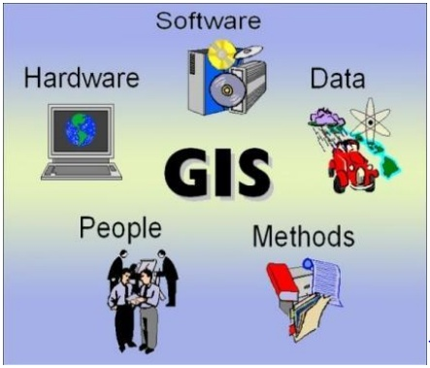

Gambar 2.1 Komponen Sistem Informasi Geografis
- Perangkat Keras (Hardware)
Perangkat keras SIG adalah perangkat-perangkat fisik yang merupakan bagian dari system komputer yang mendukung analisis goegrafi dan pemetaan. Perangkat keras SIG mempunyai kemampuan untuk menyajikan citra dengan resolusi dan kecepatan yang tinggi serta mendukung operasi operasi basis data dengan volume data yang besar secara cepat. Perangkat keras SIG terdiri dari beberapa bagian untuk menginput data, mengolah data, dan mencetak hasil proses.
- Perangkat Lunak (Software)
Digunakan untuk melakukan proses menyimpan, menganalisa, memvisualkan data-data baik data spasial maupun non-spasial. Perangkat lunak yang harus terdapat dalam komponen software SIG adalah:
Alat untuk memasukkan dan memanipulasi data SIG, Data Base Management System (DBMS), Alat untuk menganalisa data-data, Alat untuk menampilkan data dan hasil analisa.
- Data
Pada prinsipnya terdapat dua jenis data untuk mendukung SIG yaitu :
- Data Spasial
Data spasial adalah gambaran nyata suatu wilayah yang terdapat dipermukaan bumi. Umumnya direpresentasikan berupa grafik, peta gambar dengan format digital dan disimpan dalam bentuk koordinat x,y (vektor) atau dalam bentuk image (raster) yang memiliki nilai tertentu.
- Data Non Spasial
Data Non Spasial adalah data berbentuk tabel dimana tabel tersebut berisi informasi-informasi yang dimiliki oleh obyek dalam data spasial. Data tersebut berbentuk data tabular yang saling terintegrasi degan data spasial yang ada
- Manusia
Merupakan inti elemen dari SIG karena manusia adalah perencana dan pengguna dari SIG. Pengguna SIG mempunyai tingkatan seperti pada sistem informasi lainnya, dari tingkat spesialis teknis yang mendesain dan mengelola sistem sampai pada pengguna yang menggunakan SIG untuk membantu pekerjaannya sehari-hari.
- Metode
Metode yang digunakan dalam SIG akan berbeda untuk setiap permasalahan. SIG yang baik tergantung pada aspek desain dan aspek realnya.
      - Model Data Sistem Informasi Geografis (SIG)
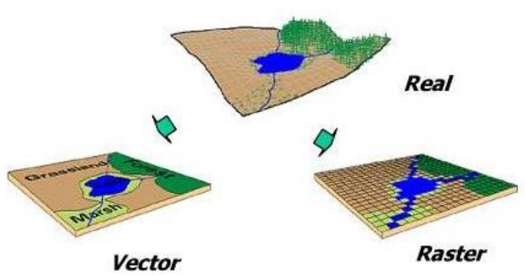
SIG merepresentasikan real world dengan data spasial yang terbagi atas 2 model data yaitu model data raster dan vector [4]. Keduanya memiliki karakteristik yang berbeda, selain itu dalam pemanfaatannya tergantung dari masukan data dan hasil akhir yang akan dihasilkan.

Gambar 2.2. Tampilan data raster dan vector
- Vektor
Dalam data vector bumi direpresentasikan sebagai suatu mosaic yang terdiri atas garis (arc/line), polygon (daerah yang dibatasi oleh garis yang berawal dan berakhir pada titik yang sama), titik/point (node yang mempunyai label), dan nodes (merupakan titik perpotongan antara dua buah garis). Model data vector merupakan model data yang paling banyak digunakan, model ini berbasiskan pada titik (points) dengan nilai koordinat (x,y) untuk membangun obyek spasialnya. Obyek yang dibangun terbagi menjadi tiga bagian lagi yaitu berupa titik (point), garis (line), dan area (polygon).
- Raster
Data raster (atau disebut juga dengan sel grid) adalah data yang dihasilkan dari system penginderaan jauh. Pada data raster, obyek geografis direpresentasikan sebagai struktur sel grid yang disebut dengan pixel (picture element). Pada data raster, resolusi (definisi visual) tergantung pada ukuran pixel-nya.

      - Peta Digital
Peta digital dapat menyimpan informasi yang lebih banyak daripada analog (peta kertas) untuk suatu cakupan luas tertentu dan informasi biasanya tersedia lebih banyak dibanding yang tampak di layar [15], informasi yang dapat dimuat dalam suatu peta digital meliputi :
- Informasi Geografis
Menyatakan posisi dan bentuk suatu fitur geografis tertentu. Informasi geografis pada peta digital menjelaskan posisi relatif dan bentuk tiap fitur di dalam peta
- Informasi Atribut
Memuat karakteristik nongrafis sebagai pelengkap fitur-fitur yang digambarkan dalam informasi geografis dan biasanya disimpan dalam suatu file database disimpan dalam suatu sistem yang memungkinkan tetap ada link dengan bagian grafis dari peta tersebut.
- Display Informasi
Menyatakan bagaimana suatu fitur akan ditampilkan di dalam layar yang umum mencakup warna fitur, tebal garis, dan jenis garis (solid, dashed, dottet, single or double), bagaimana nama jalan dan fitur lain akan divisualisasikan dalam peta.
- Google Maps
Google Maps dipilih karena dalam penyampaian dan tampilan sebuah sistem informasi geografis lebih menarik dan sangat merepresentasikan kondisi sebenarnya yang ditampilkan dalam sebuah peta, baik peta garis, citra satelit, maupun model permukaan digital. Dalam pengelolaan databasenya, Google Maps diklaim memiliki sistem yang lebih efisien dibandingkan dengan model WebGIS yang lain.
Melalui fitur Google Maps, pengguna internet dapat browsing informasi grafis berikut:
- Satelit Map
Pengguna dapat menikmati gambar satelit planet bumi. Pengguna juga dapat menikmati foto satelit lebih detail lengkap dengan cara zooming pada bagian peta yang diinginkan.
- Hasil Pencarian Integrasi
Mencari lokasi, bisnis, petam buatan pengguna dan real estate
- Dragable Maps
Peta digital mapping yg dragable (bisa digeser) dengan bantuan mouse.
- Terrain Maps (Peta Topograpi)
Terrain Maps menyediakan informasi fitur peta fisik atau peta topograpi yg biasa disediakan buku peta Atlas.
- Earth Map
Earth Map menyediakan informasi peta bumi dimana akan tampak bumi secara utuh dan bila di-zoom akan terlihat awan yang menyelimuti bumi beserta pulau dan lautan yang tampak nyata dari ketinggian.
- My Location
Dengan fitur ini pengguna dapat mengetahui letak dimana lokasi dari pengguna tersebut.

2.2.8 Siklus Pengembangan Sistem
Analisis Sistem
Studi Kelayakan
Analisis Kebutuhan
Desaim Sistem
Perancangan Konseptual
Perancangan Fisik
Implementasi Sistem
Pemrograman dan pengujian konversi

Operasi dan
Pemeliharaan
Kebutuhan Sistem
Desain Sistem
Sistem Siap Beroperasi Mandiri
Perubahan Lingkup/Kebutuhann
Kesalahan atau masalah yang tidak memungkinkan implementasi dilaksanakan
Implementasi kurang lengkap/ ada permintaan baru

Gambar 2.3 Siklus Hidup Pengembangan Sistem (Waterfall)
      - Analisis Sistem
Analisis sistem dapat didefinisikan sebagai penguraian dari suatu sistem informasi yang utuh kedalam bagian-bagian komponennya dengan maksud untuk mengidentifikasikan dan mengevaluasi permaslahan-permasalahan, kesempatan-kesempatan, hambatan-hambatan yang terjadi, kebutuhan-kebutuhan yang diharapkan sehingga dapat diusulkan perbaikan-perbaikannya [12].
Tahap analisis sistem dilakukan setelah tahap perencanaan sistem dan sebelum tahap desain sistem (system design). Tahap analisis merupakan tahap yang kritis dan sangat penting, karena kesalahan di dalam tahap ini akan menyebabkan juga kesalahan ditahap selanjutnya.
Didalam tahap analisis sistem terdapat langkah-langkah dasar yang harus dilakukan oleh analisis sistem adalah sebagai berikut [12].
- Identify, yaitu mengidentifikasi masalah.
- Understand, yaitu memahami kerja dari sistem yang ada.
- Analyze, yaitu menganalisa sistem.
- Report, yaitu membuat laporan hasil analisis.
      - Desain Sistem
Setelah tahap analisis sistem dilakukan, maka analisis sistem telah mendapatkan gambaran dengan jelas apa yang harus dikerjakan. Tiba waktunya sekarang bagi analisis sistem untuk memikirkan bagaimana membentuk sistem tersebut. Tahap ini disebut dengan desain sistem (system design) [12].
Desain sistem dapat diartikan sebagai berikut ini :
- Tahap setelah analisis dari siklus pengembangan sistem
- Pendefinisian dari kebutuhan-kebutuhan fungsional
- Persiapan untuk rancang bangun implementasi
- Menggambarkan bagaimana suatu sistem dibentuk
- Yang dapat berupa penggambaran, perencanaan dan pembuatan sketsa atau pengaturan dari beberapa elemen yang terpisah kedalam satu kesatuan yang utuh dan berfungsi
- Termasuk menyangkut mengkonfigurasi dari komponen-komponen perangkat lunak dan perangkat keras dari suatu sistem
Tahap desain sistem mempunyai dua tujuan utama, yaitu:
- Untuk memenuhi kebutuhan kepada pemakai sistem
- Untuk memberikan gambaran yang jelas dan rancang bangun yang lengkap kepada pemrogram komputer dan ahli-ahli teknik lainnya.
Desain sistem dapat dibagi dalam dua bagian yaitu desain sistem secaraumum (general systems design) dan desain sistem secara terinci (detailed systems design).
- Desain Sistem Secara Umum
Tujuan dari desain sistem secara umum adalah untuk memberikan gambaran secara umum kepada kepada user tentang sistem yang baru, yang mana merupakan persiapan dari desain sistem secara rinci. Desain secara umum dilakukan oleh analis sistem untuk mengidentifikasikan komponen-komponen sistem informasi yang akan didesain secara rinci oleh pemrogram komputerdan ahli teknik lainnya.
Pada tahap ini, komponen-komponen sistem informasi dirancang dengan tujuan untuk dikomunikasikan kepada user. Komponen sistem informasi yang didesain adalah model, output, input, database, teknologi dan kontrol.
- Desain sistem Secara Rinci
- Desain Input Terinci
Masukan merupakan awal dimulainya proses informasi. Bahan mentah dari informasi adalah data yang terjadi dari transaksi-transaksi yang dilakukan oleh organisasi. Data hasil dari transaksi merupakan masukan untuk sistem informasi. Hasil dari sistem informasi tidak lepas dari data yang dimasukkan.
Desain input terinci dimulai dari desain dokumen dasar sebagai penangkap input yang pertama kali. Jika dokumen dasar tidak didesain dengan baik, kemungkinan input yang tercatat dapat salah bahkan kurang.
Fungsi dokumen dasar dalam penanganan arus data:
- Dapat menunjukkan macam dari data yang harus dikumpulkan dan ditangkap
- Data dapat dicatat dengan jelas, konsisten dan akurat
- Dapat mendorong lengkapnya data, disebabkan data yang dibutuhkan disebutkan satu persatu di dalam dokumen dasarnya.
- Desain Output Terinci
Desain output terinci dimaksudkan untuk mengetahui bagaimana dan seperti apa bentuk-bentuk output-output dari sistem yang baru. Desain output terinci terbagi atas dua, yaitu desain output berbentuk laporan dimedia kertas dan desain output dalam bentuk dialog dilayar terminal.
- Desain output dalam bentuk laporan
Desain ini dimaksdukan untuk menghasilkan output dalam bentuk laporan dimedia kertas. Bentuk laporan yang paling banyak digunakan adalah dalam bentuk tabel dan berbentuk grafik atau bagan
- Desain output dalam bentuk dialog layar terminal
Desain merupakan rancang bangun dari percakapan antara pemakai sistem (user) dengan komputer. Percakapan ini dapat terdiri dari proses memasukkan data ke sistem, menampilkan output informasi kepada userm atau keduanya.
Beberapa strategi dalam membuat layar dialog terminal:
- Dialog pertanyaan / jawaban
- Menu
Menu banyak digunakan karena merupakan jalur pemakai yang mudah dipahami dan mudah digunakan. Menu berisi beberapa alternatif atau option atau pilhan yang disajikan kepada user. Pilihan menu akan lebih baik bila dikelompokkan sesuai fungsinya.
- Desain Database Terinci
Basis data atau database merupakan kumpulan dari data yang saling berhubungan satu dengan yang lainnya, tersimpan di simpanan luar komputer dan digunakan perangkat lunak tertentu untuk memanipulasinya. Database merupakan salah satu komponen yang penting di sistem informasi, karena berfungsi sebagai basis penyedia informasi bagi para pemakainya. Penerapan database dalam sistem informasi disebut database system.
Sistem basis data (database system) adalah suatu sistem informasi yang mengintegrasikan kumpulan dari data yang saling berhubungan satu dengan yang lainnya dan membuatnya tersedia untuk beberapa aplikasi yang bermacam-macam didalam suatu organisasi. Dengan sistem basis data ini tiap-tiap orang atau bagian dapat memandang database dari beberapa sudut pandang yang berbeda. Bagian kredit dapat memandangnya sebagai data piutang, bagian penjualan dapat memandangnya sebagai data penjualan, bagian personalia dapat memandangnya sebagai data karyawan, bagian gudang dapat memandangnya sebagai data persediaan. Semuanya terintegrasi dalam sebuah data yang umum. Berbeda dengan sistem pengolahan data tradisional, sunber data ditangani sendiri-sendiri untuk tiap aplikasinya. Pada tahap ini, desain database dimaksudkan untuk mendefinisikan isi atau struktur dari tiap-tiap file yang telah diidentifikasikan di desain secara umum.
- Desain Teknologi
Tahap desain teknologi terbagi atas dua, yaitu desain teknologi secara umum dan terinci. Pada tahap ini kita menentukan teknologi yang akan dipergunakan dalam menerima input, menjalankan model, menyimpan dan mengakses data, menghasilkan dan mengirimkan keluaran dan membantu pengendalian dari sistem secara keseluruhan. Teknologi yang dimaksud meliputi:
- Perangkat keras (hardware), yang terdiri dari alat masukan, alat pemroses, alat output dan simpanan luar.
- Perangkat lunak (software), terdiri dari perangkat lunak sistem operasi (operating system), perangkat lunak bahasa (languange software) dan perangkat lunak (aplication software).
- Sumber daya manusia (brainware), misalnya operator komputer, pemrogram, spesialis telekomunikasi, sistem analis dan lain sebagainya.
Desain teknologi sangat diperlukan pada tahap implementasi dan pengujian untuk membuktikan bahwa sistem dapat berjalan secara semestinya.
- Desain Model
Tahap desain model terbagi menjadi dua, yaitu desain model secara umum dan terinci. Tahap desain model secara umum berupa desain sistem secara fisik dan logika. Desain fisik dapat digambarkan dengan bagan alir sistem dan bagan alir dokumen, dan desain secara logika digambarkan dengan diagram arus data (DAD). Pada tahap desain model terinci, model akan mendefinisikan secara rinci urutan-urutan langkah dari masing-masing proses yang digambarkan di DAD. Urutan-urutan langkah proses ini diwakili oleh suatu program komputer.

2.2.9 Konstruksi Sistem
Perangkat lunak pendukung yang digunakan penulis dalam membangun sistem ini adalah beberapa diantaranya PHP digunakan untuk membangun website, Microsoft MySQL digunakan sebagai basisdata, dreamweaver dan Potoshop untuk desain web.

      - PHP dan MySQL
a. PHP (PHP;HypertextPreprocessor)
PHP dikenal sebagai sebuah bahasa scripting yang menyatu dengan tag-tag HTML, ditempatkan dalam server dan dieksekusi di server, dan digunakan untuk membuat halaman web yang dinamis, yang hasilnya dikirimkan ke client tempat pemakai menggunakan browser.
PHP diciptakan oleh Rasmus Lerdoff (rasmus@php.net), yang pada awalnya digunakan untuk melihat siapa saja yang mengunjungi website-nya dan untuk melihat biodata pengunjung. Pada awal tahun 1995, PHP versi pertama di release dan dikenal sebagai tool personal home page. Namun kini PHP telah mengalami banyak kemajuan. Sehingga secara resmi PHP merupakan kependekan dari PHP: hypertext preprocessor, merupakan bahasa pemrograman script web server-side yang disisipkan pada HTML. Ini berarti bahwa data akan diekstrak dari database dalam sebuah halaman akan diproses terlebih dahulu sebelum dikirim ke client (ditampilkan di halaman web)
Kelebihan PHP dari bahasa pemrograman lain [16]:
- Bisa membuat web menjadi dinamis
- PHP bersifat open source yang berarti dapat digunakan oleh siapa saja secara gratis
- Program yang dibuat dengan PHP bisa dijalankan oleh semua Sistem Operasi (OS) karenaPHP berjalan secara web base yang artinya semua sistem operasi bahkan Handphone yang mempunyai web browser dapat menggunakan program PHP.
- Aplikasi PHP lebih cepat dibandingkan dengan ASP maupun Java
- Mendukung banyak paket database seperti MySQL, Oracle, PostgrSQL dan lain-lain
- Bahasa pemrograman PPHP tidak memerlukan kompilasi (compile) dalam penggunaannya.
- Banyak webserver yang mendukung PHP seperti Apache, Lightpd, IIS dan lain-lain
- Pengenmbangan aplikasi PHP mudah karena banyak Dokumentas, Referensi dan Developer yang membantu dalam pengembangannya.
- Banyak bertebaran aplikasi dan PHP yang gratis dan siap pakai seperti WordPress, PrestaShop dan lain-lain
- MySQL
MySQL adalah sistem manajemen database SQL yang bersifat open source dan paling populer saat ini. Sistem database MySql mendukung beberapa fitur seperti multithreaded, multi user dan SQL database manajemen systems (DBMS). Database ini dibuat untuk keperluan sistem database yang cepat, handal dan mudah digunakan [16].
MySQL adalah sebuah implementasi dari sistem manajemen basisdata relasional (RDBMS)yang didistribusikan secara gratis dibawah lisensi GPL (General Public License). Setiap pengguna dapat secara bebas menggunakan MySQL, namun dengna batasan perangkat lunak tersebut tidak boleh dijadikan turunan yang bersifat komersil. MySQL sebenarnya merupakan turunan salah satu konsep utama dalam basisdata yang telah ada sebelumnya; SQL (Structured Query Languange). SQL adalah sebuah konsep pengoperasian basisdata, terutama untuk pemilihan atau seleksi dan pemasukan data yang memungkinkan pengoperasian data dikerjakan dengan mudah secara otomatis.
      - Adobe Dreamweaver dan Photoshop
a. Adobe Dreamweaver CS 6
Adobe dreamweaver CS 6 merupakan salah satu aplikasi paling populer yang digunakan untuk membangun website. Dreamweaver memberikan fasilitas pengeditan HTML secara visual. Aplikasi ini menyertakan berbagai fasilitas dan teknologi pemrograman web terkini seperti HTML, CSS, JavaScript. Selain itu, aplikasi ini juga memungkinkan pengeditan javascript, XML, dan dokumen teks lainnya secara langsung. Aplikasi ini juga mendukung pemrograman Script Server side seperti PHP, Active Server Page (ASP), ASP.NET, ASP Javascript, ASP VBScript, ColdFusion, dan Java Server Page(JSP).

- Adobe Photoshop
Adobe Photoshop, atau biasa disebut Photoshop, adalah perangkat lunak editor citra buata Adobe System yang di khususkan untuk pengeditan foto/gambar dan pembuatan efek. Perangkat lunak ini banyak digunakan oleh fotografer digital dan perusahaan iklan sehingga dianggap sebagai pemimpin pasar (market leader) untuk perangkat lunak pengolah gambat/foto, dan bersama adobe acrobat, dianggap sebagai produk terbaik yang pernah diproduksi oleh Adobe Systems. Versi kedelapan aplikasi ini disebut dengna nama Photoshop CS (Creative Suite) versi sembilan disebut Adobe Photoshop CS2, versi sepuluh disebut Adobe Photoshop CS3, versi keseblas adalah Adobe Photoshop CS4, versi keduabelas adalah Adobe Photoshop CS5, versi yang terakhir (ketigabelas) adalah Adobe Photoshop CS6.

2.2.10 Implementasi Sistem
Sistem telah dianalisa dan didesain secara rinci dan dan teknologi telah diseleksi dan dipilih. Tiba saatnya sekarang sistem untuk di implementasikan (diterapkan). Tahap implementasi sistem merupakan tahap meletakkan sistem supaya siap untuk dioperasikan. Tahap implementasi sistem dapat terdiri dari langkah-langkah sebagai berikut:
  - Menerapkan rencana implementasi
Rencana implementasi merupakan kegiatan awal dari tahap implementasi sistem. Rencana implementasi dimaksudkan terutama untuk mengatur biaya dan waktu yang dibutuhkan selama tahap implementasi.
  - Melakukan kegiatan implementasi
Kegiatan implementasi dilakukan dengan dasar kegiatan yang telah direncanakan dalam rencana implementasi. Kegiatan-kegiatan yang dapat dilakukan dalam tahap ini adalah sebagai berikut :
- Pemilihan dan pelatihan personil
Telah diketahui bahwa manusia merupakan faktor yang perlu dipertimbangkan dalam system informasi. Jika sistem informasi ingin sukses, maka personil-personil yang terlihat harus diberi pengertian dan pengetahuan yang cukuptentang system informasi dan posisi serta tugas mereka nanti.
- Persiapan tempat dan instalasi perangkat keras dan perangkat lunak
Jika peralatan baru akan dimiliki, maka tempat atau ruangan untuk peralatan ini perlu dipersiapkan terlebih dahulu. Keamanan fisik dari tempat ini perlu juga dipertimbangkan. Sistem komputer yang besar membutuhkan tempat dengan lingkungan yang lebih, harus dipertimbangkan. Langkah selanjutnya setelah persiapan fisik tempat adalah menginstalasi perangkat keras yang sudah dikirim dan menginstalasi perangkat lunak yang sduah ada.
- Pemrograman dan pengetesan sistem
Pemrograman merupakan kegiatan menulis kode program yang akan dieksekusi oleh komputer. Kode program yang ditulis oleh pemrogram harus berdasarkan dokumentasi yang disediakan oleh analis sistem hasil dari desain system secara rinci. Sebelum program diterapkan, maka terlebih dahulu program bebas dari kesalahan-kesalahan. Oleh sebab itu, program harus diuji untuk menemukan kesalahan-kesalahan yang mungkin dapat terjadi. Program di test untuk tiap-tiap modul yang telah dirangkai.
- Pengetesan sistem
Pengetesan sistem bisanya dilakukan setelah pengetesan program. Pengetesan system dilakukan untuk memeriksa kekompakan antara komponen system yang diimplementasikan. Tujuan utama dari pengetesan system ini adalah untuk memastikan bahwa elemen-elemen atau komponen-komponen dari system telah berfungsi sesuai dengan yang diharapkan.

2.2.11 Teknik Pengujian Sistem
1. White Box
Pengujian white box (glass box), adalah metode desain test case yang menggunakan struktur kontrol desain prosedural untuk memperoleh test case. Dengan menggunakan metode pengujian white box, perekayasa sistem dapat melakukan test case untuk memberikan jaminan bahwa:
- Semua jalur independen pada suatu modul ditelusuri minimal 1 kali
- Semua jalur keputusan logis true/false dilalui
- Semua loop dieksekusi pada batas yang tercantum dan batas operasionalnya
- Struktur data internal digunakan agar validitas terjamin
Pengujian white box bisa dilakukan dengan pengujian basis path, metode ini merupakan salah satu teknik pengujian struktur kontrol untuk menjamin semua statemen dalam setiap jalur independen program dieksekusi minimal 1 kali. Perhitungan jalur independen dapat dilakukan melalui metrik Cyclomatic Complexity. Sebelum menghitung nilai Cyclomatic Complexity, harus diterjemahkan desain prosedural ke grafik alir, kemudian dibuat flow graphnya, seperti gambar di bawah ini [17].
1
2
3
6
4
5
7
8
9
10

Gambar 2.4 Bagan Alir
2,3
4,5
6
1
7
8
9
10
11
Simpul Predikat
Edge
Node
Region
R4
R1
R2
R3

Gambar 2.5 Grafik Alir
Keterangan :
Node : adalah lingkaran yang merepresentasikan satu atau lebih statemen prosedural.
Edge : adalah anak panah pada grafik alir.
Region : adalah area yang membatasi edge dan node.
Simpul Predikat : adalah simpul atau node yang berisi kondisi yang ditandai dengan dua atau lebih edge yang berasal darinya.
Cyclomatic Complexity adalah metriks perangkat lunak yang memberikan pengukuran kuantitatif terhadap kompleksitas logis suatu program. .bila metriks ini digunakan dalam konteks metode pengujian basis path, maka nilai yang terhitung untuk cyclomatic complexity menentukan jumlah jalur independen. Jalur independen adalah jalur yang melalui program yang mengintroduksi sedikitnya satu rangkaian statemen proses baru atau kondisi baru. Bila dinyatakan dengan terminologi grafik alir, jalur independen harus bergerak sepanjang paling tidak satu edge yang tidak dilewatkan sebelum jalur tersebut ditentukan. Sebagai contoh serangkaian jalur independen untuk grafik alir yang ditunjukan pada gambar 2.5 yaitu :
Jalur 1 : 1 – 11
Jalur 2 : 1 – 2 – 3 – 4 – 5 – 10 – 1 – 11
Jalur 3 : 1 – 2 – 3 – 6 – 8 – 9 – 10 – 1 – 11
Jalur 4 : 1 – 2 – 3 – 6 – 7 – 9 – 10 – 1 – 11
Jalur 1, 2, 3, dan 4 yang ditentukan diatas terdiri dari sebuah basis set untuk grafik alir pada gambar 2.5. Artinya, jika kita dapat merancang pengujian untuk memaksa pelaksanaan jalur (satu basis set), maka setiap pernyataan dalam program akan dijamin dieksekusi minimal satu kali dan setiap kondisi akan telah dilaksanakan pada sisi true dan false.
Bagaimana kita tahu berapa banyak jalur yang dapat dicari? Perhitungan Cyclomatic complexity memberikan jawaban. Cyclomatic complexity adalah metrik perangkat lunak yang menyediakan ukuran kuantitatif dari kompleksitas logis suatu program. Cyclomatic complexity dilandaskan pada teori graph, dan menyediakan metrik perangkat lunak yang sangat berguna. Dapat digunakan rumus sebagai berikut:
- Jumlah region grafik alir sesuai dengan Cyclomatic complexity
- Cyclomatic complexity V(G) untuk grafik alir dihitung dengan rumus,
V(G) = E – N + 2 .................................. (1)
Dimana:
E = jumlah edge pada grafik alir
N = jumlah node pada grafik alir
- Cyclomatic complexity juga dapat dihitung dengan rumus,
V(G) = P + 1 ...........................................(2)
Dimana:
P = jumlah predicate node pada grafik alir
Pada gambar 2.5 dapat dihitung cyclomatic complexity dengan menggunakan masing-masing rumus diatas.
- Flowgraph mempunyai 4 region
- V(G) = 11 edge – 9 node + 2 = 4
- V(G) = 3 predicate node +1 = 4
Jadi cyclomatic complexity untuk flowgrph adalah 4. Yang lebih penting, nilai untuk V(G) memberi kita batas atas untuk jumlah jalur independen yang membentuk basis set, dan implikasinya, batas atas jumlah pengujianyang harus didesain dan dieksekusi untuk menjamin semua statemen program.
  - Black Box
Black box adalah suatu sistem dimana input dan outputnya dapat didefinisikan tetapi prosesnya tidak diketahui atau tidak terdefinisi. Metode ini hanya dapat dimengerti oleh pihak dalam (yang menangani sedangkan pihak luar hanya mengetahui masukan dan hasilnya). Sistem ini terdapat pada subsistem tingkat rendah.
Pengujian black box berusaha menemukan kesalahan dalam kategori :
- Fungsi tidak benar atau hilang
- Kesalahan antar muka
- Kesalahan pada struktur data (pengaksesan basis data)
- Kesalahan inisialisasi dan akhir program
- Kesalahan performasi
Pengujian ini berfokus pada persyaratan fungsional perangkat lunak dan merupakan komplemen dari pengujian white box. Hal tersebut dapat dicapai melalui:
- Pengujian graph-based: dimulai dengan membuat grafik sekumpulan node yang merepresentasikan objek (misal new file, layar baru dengan atributnya), link (hubungan antar objek), node-weight (misal nilai data tertentu seperti atribut layar , perilaku), dan link-weight (karakteristik suatu link, misal menu select)
- Equivalence Partitioning: membagi domain input untuk pengujian agar diperoleh kelas-kelas kesalahan (misal kelompok data karakter, atau atribut yang lain)
- Analisis nilai batas: pengujian berdasarkan nilai batas domain input
- Pengujian perbandingan: disebut juga pengujian back-t0-back yang diterapkan pada suatu versi perangkat lunak atau perangkat lunak redundan untuk memastikan konsistensinya.

Kerangka Pikir
MASALAH

- Bagaimana agar data informasi korban bencana alam menjadi cepat tersampaikan dan mempunyai nilai akurat kebenarannya.
- Bagaimana mengetahui penyebaran pengungsi, jumlah daya tampung POSKO pengungsian, dan jenis bantuan yang dibutuhkan pengungsi.
- Bagaimana cara menampilkan titik lokasi pengungsian korban bencana alam kedalam peta Sistem Informasi Geografis korban bencana alam di Kabupaten Boalemo.

IDENTIFIKASI MASALAH

SYSTEM DEVELOPMENT

TUJUAN

Pengumpulan Data
Observasi & Dokumentasi
1
Analisis Sistem
Diagram Konteks
Diagram Berjenjang
Diagram arus data level 0, dan seterusnya
Kamus data

Desain Sistem
Desain Output
Desain Input
Desain Basis Data

Konstruksi Sistem
Database
Programming
- Mempermudah kinerja unit penanganan bencana, terutama relawan.
- Mempermudah relawan dalam mengetahui penyebaran pengungsi, jumlah daya tampung posko, dan jenis bantuan yang dibutuhkan pengungsi.
- Dengan menggunakan Sistem informasi Geografis (SIG) memberikan informasi letak titik lokasi pengungsian korban bencana alam di Kabupaten Boalemo.

2
3
4
Pengujian Sistem
White Box Testing
Black Box Testing
5

Gambar 2.6 Kerangka Pikir

BAB III

METODE PENELITIAN

3.1 Jenis, Metode, Subjek, Objek, Waktu Dan Lokasi Penelitian
Penelitian ini menggunakan metode penelitian studi kasus. Dengan demikian jenis penelitian ini adalah penelitian deskriptif yaitu suatu jenis penelitian yang menggambarkan suatu keadaan yang sementara berjalan pada saat penelitian dilakukan, dan melakukan perancangan system informasi berdasarkan data-data yang ada.
Subjek penelitian ini adalah Sistem Informasi Geografis pada objek Bencana Banjir yang berlokasi di Kabupaten Boalemo. Penelitian ini dilakukan selama kurang lebih dua bulan terhitung pada Mei 2018 sampai dengan Juli 2018.

3.2 Pengumpulan Data
Data primer penelitian ini dilakukan dengan metode observasi langsung atau survei langsung dilapangan yaitu cara pengumpulan data secara langsung kelapangan dengan melakukan proses pengamatan dan pengambilan data atau informasi terhadap aspek-aspek yang berkaitan dengan penelitian. Sedangkan data sekunder merupakan data pendukung yang sudah ada sehingga hanya perlu mencari dan mengumpulkan data tersebut. Data tersebut dapat diperoleh dengan mengunjungi tempat atau instansi terkait dengan penelitian. Data sekunder dalam penelitian ini menggunakan teknik :
  - Observasi langsung dilapangan, yaitu dengan mengamati secara langsung lokasi bencana banjir di kabupaten boalemo
  - Wawancara, yaitu dengan bertanya langsung pada instansi terkait yang menangani masalah bencana alam di kabupaten boalemo yaitu pada Badan Penaggulangan Bencana Daerah (BPBD) Kabupaten Boalemo
  - Pengumpulan data-data sekunder dengan mengambil data-data yang sifatnya dokumen, literatur pada dinas terkait atau buku-buku yang mendukung penelitian.

53.3 Pengembangan Sistem

3.3.1 Sistem Yang Diusulkan
Sistem yang diusulkan dapat digambarkan menggunakan flowchart dokumen yang ditunjukkan pada gambar 3.1 berikut ini.
Gambar 3.1 Sistem yang Diusulkan

3.3.2 Analisis Sistem
Analisis Sistem (System Analist) adalah penguraian dari suatu sistem informasi yang utuh kedalam bagian-bagian komponennya dengan maksud untuk mengidentifikasikan dan mengevaluasi permasalahan-permasalahan, hambatan-hambatan yang terjadi, dan kebutuhan-kebutuhan yang diharapkan sehingga dapat diusulkan perbaikan-perbaikan. Analisis merupakan tahap awal dalam pengembangan perangkat lunak sistem, dimana ahli teknik sistem menganalisis hal-hal yang diperlukan dalam melaksanakan proyek pembuatan atau pengembangan perangkat lunak.
- Diagram Konteks
Diagram konteks merupakan diagram tingkat tinggi dari suatu sistem informasi yang menggambarkan seluruh jaringan baik masukan maupun keluaran dari sistem yang berjalan. Tujuan pembuatan diagram konteks yaitu untuk memperlihatkan sebuah proses yang berinteraksi dengan lingkungannya. Pada diagram konteks akan terlihat bagaimana arus data yang masuk dan bagaimana arus data yang keluar dari sistem yang berhubungan dengan entitas luar yang mempengaruhi sistem.
- Diagram Berjenjang
Diagram berjenjang digunakan untuk perancangan sistem yang dapat menampilkan seluruh proses yang terdapat pada suatu aplikasi tertentu dengan jelas dan terstruktur dan penggambaran diagram arus data kelevel-level bawah.
- Diagram Arus Data
Diagram arus data digunakan untuk menggambarkan aliran informasi dan proses data sebagai aliran yang bersifat terkomputerisasi dari pemasukan (input) hingga keluaran (output).
- Kamus Data
Kamus data digunakan sebagai alat komunikasi antara analis sistem dengan pemakai sistem tentang data yang mengalir di sistem, yaitu tentang data yang masuk ke sistem, tentang informasi yang dibutuhkan oleh pemakai sistem, tempat penyimpanan definisi data, juga tempat untuk mengetahui istilah-istilah yang tidak dimengerti secara lengkap. Kamus data dibuat berdasarkan arus data yang mengalir pada DAD, dimana didalamnya terdapat struktur dari arus data secara detail.

3.3.3 Desain Sistem
Desain sistem merancang sistem berdasarkan hasil analisis yang telah dilakukan sebelumnya. Hal ini merupakan strategi untuk memecahkan masalah dan mengembangkan solusi terbaik bagi permasalahan sistem. Jika pada analisis sistem menekankan pada masalah bisnis, maka sebaliknya pada desain sistem fokus pada sisi teknis dan implementasi perangkat lunak dari sistem yang diusulkan. Desain sistem merupakan tugas dan aktivitas yang difokuskan pada spesifikasi detail dari solusi berbasis komputer.
- Desain Input
Masukan merupakan awal dimulainya proses pengolahan informasi. Bahan mentah dari informasi adalah data yang terjadi dari transaksi-transaksi yang dilakukan oleh organisasi. Data hasil dari transaksi tidak lepas dari data yang dimasukkan. Desain input terinci dimulai dari desain dokumen dasar sebagai penangkap input yang pertamakali. Jika dokumen dasar tidak didesain dengan baik, kemungkinan input yang tercatat dapat salah bahkan kurang.
- Desain Output
Desain output dimaksudkan untuk mengetahui bagaimana dan seperti apa bentuk output-output dari sistem yang akan dibuat. Desain output terinci terbagi atas dua, yaitu desain output berbentuk laporan di media kertas dan desain output dalam bentuk dialog dilayar terminal (monitor).
- Desain Basis Data
Basis data (database) merupakan kumpulan dari data yang saling berhubungan satu dengan yang lainnya, tersimpan disimpanan luar komputer dan digunakan perangkat lunak tertentu untuk memanipulasinya. Database merupakan salah satu komponen yang penting di sistem informasi, karena berfungsi sebagai basis penyedia informasi bagi para pemakainya. Penerapan database dalam aplikasi disebut database sistem.

3.3.4 Konstruksi Sistem
Konstruksi sistem adalah tahapan menerjemahkan hasil pada tahap desain sistem kedalam kode-kode program komputer. Pada konstruksi sistem akan digunakan beberapa perangkat lunak yaitu PHP dan MySQL.

3.3.5 Pengujian Sistem
Pengujian sistem dilakukan setelah semua modul selesai dibuat, dan program dapat berjalan, dimana seluruh perangkat lunak, program tambahan, dan semua program yang terlibat dalam pembangunan sistem diuji untuk memastikan sistem dapat berjalan sesuai dengan rancangan atau belum. Pengujian ini dilakukan dengan dua teknik pengujian, yaitu;
- Program (White Box)
Dalam pengujian white box ini dengan membuat bagan alir program, listing program, grafik alir, pengujian basis path serta perhitungan Cyclomatic Complexity.
- Interface (Black Box)
Pengujian black box yang termasuk dalam tahap ini yaitu menguji antarmuka sistem, apakah sebuah sistem setelah diberikan kepada pengguna dapat dioperasikan atau tidak.

BAB IV

HASIL PENELITIAN

Hasil Pengumpulan Data
Pengumpulan data dalam penelitian ini dilakukan dengan beberapa metode, diantaranya adalah metode observasi, wawancara, serta pengumpulan data primer mengenai system yang akan dibangun.
Berikut ini diberikan data kejadian bencana alam yang terjadi di Kabupaten Boalemo dalam Tiga tahun terakhir yaitu tahun 2016, tahun 2017 dan tahun 2018.
Tabel 4.1 Data Kejadian Bencana Kabupaten Boalemo
No | Tahun | Kecamatan | Bencana
1 | 2016 | Kec. Botumoito | 4 kali banjir
1 | 2016 | Kec. Botumoito | 2 kali tanah longsor
1 | 2016 | Kec. Tilamuta | 3 kali banjir
1 | 2016 | Kec. Dulupi | 1 kali banjir
1 | 2016 | Kec. Paguyaman Pantai | 1 kali kekeringan
1 | 2016 | Kec. Paguyaman | 1 kali banjir
1 | 2016 | Kec. Wonosari | 1 kali banjir
2 | 2017 | Kec. Mananggu | 2 kali banjir
2 | 2017 | Kec. Botumoito | 4 kali banjir
2 | 2017 | Kec. Tilamuta | 3 kali banjir
2 | 2017 | Kec. Dulupi | 2 kali banjir
2 | 2017 | Kec. Paguyaman | 2 kali banjir
2 | 2017 | Kec. Wonosari | 7 kali banjir
3 | 2018 | Kec. Wonosari | 2 kali banjir
3 | 2018 | Kec. Paguyaman | 2 kali banjir
3 | 2018 | Kec. Tilamuta | 3 kali banjir
3 | 2018 | Kec. Dulupi | 1 kali banjir
3 | 2018 | Kec. Botumoito | 2 kali banjir

Hasil Desain Sistem

Diagram Kontekx
Diagram kontekx dalam penelitian ini, terdiri atas 2 entitas pengguna yaitu admin dan user. Entias admin merupakan petugas atau pegawai pada kantor BPBD kabupaten Boalemo, sebagai pemegang hak admin yang menginputkan data-data kejadian bencana alam. Sedangkan entitas user merupakan orang atau masyarakat yang menggunakan sistem ini.
Gambar 4.1 Diagram Konteks

    - Diagram Berjenjang
Diagram berjenjang dalam penelitian ini digunakan untuk menggambarkan tahapan-tahapan yang ada pada diagram konteks. Pada tahapan-tahapan tersebut akan digambarkan secara terinci menggunakan Diagram Arus Data (DAD).
Gambar 4.2 Diagram Berjenjang

Diagram Arus Data
      - Diagram Arus Data Level 0
Gambar 4.3 DAD Level 0

      - Diagram Arus Data Level 1 Proses 1
Gambar 4.4 DAD Level 1 Proses 1
      - Diagram Arus Data Level 1 Proses 2
Gambar 4.5 DAD Level 1 Proses 2
      - Diagram Arus Data Level 1 Proses 3
Gambar 4.6 DAD Level 1 Proses 3

Arsitektur Sistem
Arsitektur sistem yang digunakan dalam penelitian ini menggunakan bahasa pemrograman PHP (Hypertext Preprocessor) dan basis data MyS QL.
Pada dasarnya, untuk implementasi sistem ini membutuhkan beberapa konfigurasi dasar, diantaranya:
- Hardware dan Software
Spesifikasi yang disarankan untuk komputer
- Processor : dual Core
- Ram : 2 Gb
- VGA : VGA dengan Resolusi 1024 X 768
- Hardisk : 40 Gb
- Operating System : Windows
- Tools : Xampp, Crome

- Brainware
Merupakan sumber daya manusia yang terlibat di dalam mengoperasikan serta mengatur sistem komputer. Sumber daya yang dibutuhkan dengan karakteristik yang dimaksud memiliki kemampuan dasar tentang komputer dan proses yang berlangsung di dalamnya.

Interface Design : Mekanisme User
Berikut interface design untuk mekanisme user berdasarkan level user pada sistem tersebut.
Tabel 4.2 Interface Design Mekanisme User
USER | KATEGORI | AKSES INPUT | AKSES OUTPUT
Admin | Administrator | ALL | ALL
User | User | - | Tampil Data Posko  Tampil Data Relawan  Tampil Data Geografis

Interface Design : Mekanisme Navigasi
      - Halaman Navigasi User

Gambar 4.7 Halaman User
      - Halaman Navigasi Admin
Gambar 4.8 Navigasi Admin

Halaman Ganti Password
Gambar 4.9 Halaman Ganti password

Interface Design : Mekanisme Navigasi Input
      - Halaman Input Data Posko
Gambar 4.10 Halaman input data posko
      - Halaman Input data relawan
Gambar 4.11 Halaman input data relawan

Interface Design : Mekanisme Navigasi Output
      - Halaman Output Tampil Data Posko
Gambar 4.12 Output tampil data posko
      - Halaman Output Tampil Data relawan
Gambar 4.13 Output tampil data relawan
      - Halaman Output Data Goegrafis
Gambar 4.14 Output data geografis

Kamus Data
Kamus Data (KD) atau Data Dictionary (DD) atau disebut juga sistem data dictionary adalah katalog data dan kebutuhan informasi dari suatu sistem informasi. Dengan menggunakan KD, sistem analis dapat mendefinisikan data yang ada pada sistem dengan lengkap. Pada tahap analisis, KD dapat digunakan sebagai alat komunikasi antara sistem analis dan pemakai sistem tentang data yang mengalir dalam sistem, yaitu tentang data yang masuk ke sistem, dan informasi yang dibutuhkan oleh user. KD digunakan untuk merancang database, merancang input dan laporan-laporan. KD dibuat berdasarkan DAD. Arus data pada DAD sifatnya global dan keterangan lebih lanjut dapat dilihat pada KD.
Adapun penjelasan tentang data yang mengalir dalam pengolahan data sistem informasi geografis Lokasi titik Pengungsian di kabupaten Boalemo dapat dilihat pada kamus data dari DAD yang ada sebagai berikut:
Tabel 4.3 Kamus Data User
Nama Arus Data : User
Bentuk Data : Field
Penjelasan : Menampilkan Data User
Periode : Non periodik
Arus :
No | Nama item data | Tipe | Ukuran | Keterangan
1. | Id_user | Int | 10 | Id User
2. | User | Varchar | 16 | User
3. | Pass | Varchar | 16 | Password

Tabel 4.4 Kamus Data Geografis
Nama Arus Data : Data Geografis
Bentuk Data : Field
Penjelasan : Menampilkan Data Geografis
Periode : Non periodik
Arus :
No | Nama item data | Tipe | Ukuran | Keterangan
1. | Option_name | Varchar | 10 | Koordinat Lattitude
2. | Option_value | Text | 10 | Koordinat Longitude

Tabel 4.5 Kamus Data Posko
Nama Arus Data : Data Posko Pengungsian
Bentuk Data : Field
Penjelasan : Menampilkan, Menambah Data POSKO
Periode : Non periodik
Arus :
No | Nama item data | Tipe | Ukuran | Keterangan
1. | Id_posko | Int | 11 | Id Posko
2. | Nama_posko | varchar | 255 | Nama Posko
3. | Gambar | varchar | 255 | Gambar
4. | Lat | double |  | Koordinat Latitude
5. | Lng | double |  | Koordinat Longitude
6. | Lokasi | varchar | 255 | Lokasi
7. | Keterangan | Tect |  | Keterangan

Tabel 4.6 Kamus Data Relawan
Nama Arus Data : Data Relawan
Bentuk Data : Field
Penjelasan : Menampilkan, Menambah Data Relawan
Periode : Non periodik
Arus :
No | Nama item data | Tipe | Ukuran | Keterangan
1. | Id_relawan | Int | 11 | Id Relawan
2. | Id_posko | Int | 11 | Id Posko
3. | Nama_relawan | varchar | 255 | Nama Relawan
4. | Gambar | varchar | 255 | Gambar
5. | Keterangan | Text |  | Keterangan

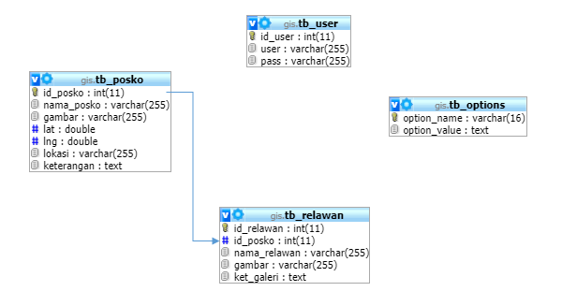
Relasi Tabel

Gambar 4.15 Relasi Tabel

Hasil Pengujian Sistem

Pengujian White Box
- Kode Program Pengujian White Box
Gambar 4.16 Pengujian White Box
- Flowchart Menu Data Posko
Gambar 4.17 Flowchart Menu Data Posko Pengungsian

- Flowgraph Menu Data Posko Pengungsian
Gambar 4.18 Flowgraph Data Posko Pengungsian
Dari gambar di atas dapat dilakukan proses perhitungan sebagai berikut :
- Flowgraph mempunyai 5 region
- Untuk menghitung Cyclometic Complexcity V(G) :
E (edge) = 17
N (node) = 14
V(G) = E – N + 2
= 17 – 14+ 2
= 5
- Untuk menghitung Cyclometic Complexcity V(G) :
P ( predicate node ) = 4
V(G) = P + 1
= 4+ 1
= 5
Setelah dilakukan pengujian pada flowchart dan flowgraph di atas maka pengujian sistem informasi geografis lokasi Titik Pengungsian di Kabupaten Boalemo dianggap telah bebas dari kesalahan logika.

Pengujian BlackBox
Pengujian yang digunakan untuk menguji sistem ini adalah metode pengujian black box. Pengujian black box terfokus pada persyaratan fungsional perangkat lunak.
Tabel 4.8 Pengujian BlackBox
Input/Event | Fungsi | Hasil Yang Diharapkan | Hasil Uji
Akses Website | Menampilkan website | Halaman Utama User | Sesuai
Input nama user dan password Login yang benar | Menampilkan halaman menu utama Administrator | Halaman menu utama Administrator Tampil | Sesuai
Halaman Login  Input username dan password salah | Memeriksa apabila terjadi kesalahan pengisian data user | Tampil Pesan Kesalahan “salah kombinasi username dan password” | Sesuai
Klik Menu Titik Pengungsi | Menampilkan Halaman Data Posko Beserta Peta Geografis | Tampil Halaman data Posko beserta peta geografis | Sesuai
Klik Menu relawan | Menampilkan Halaman Data Relawan | Tampil Halaman data Relawan | Sesuai
Klik Menu Password | Menampilkan Halaman Form ganti Password | Tampil Halaman Halaman Form ganti Password | Sesuai
Klik Logout | Keluar dari Halaman Admin | Keluar dari Halaman Admin | Sesuai

BAB V PEMBAHASAN

Pembahasan Model
Model sistem yang dirancang digambarkan kedalam bentuk physical system & logical model. Bentuk physical system digambarkan dengan sistem flowchart, dan logical model digambarkan dengan DFD (data flow diagram).

Pembahasan Sistem

Langkah-Langkah Menjalankan Sistem
Setelah dilakukan perancangan system selanjutnya menjalankan system atau implementasi system, berikut langkah – langkah menjalankan system dengan langkah awal menuliskan localhost/gis_pengungsian pada browser anda sehingga muncul halaman system yang dibuat.
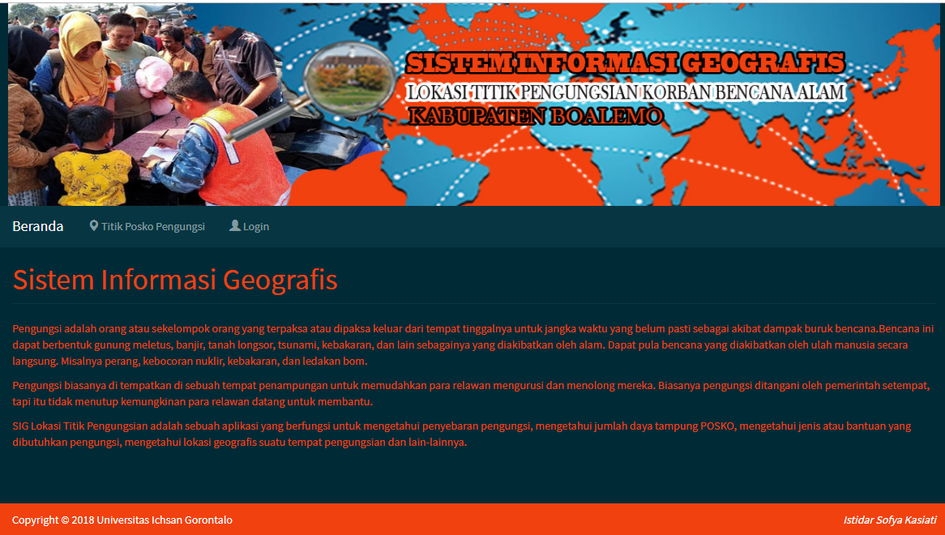
      - Halaman Utama

Gambar 5.1 Tampilan halaman utama
Halaman utama user terdapat beberapa menu diantaranya beranda, titik posko pengungsi, dan Login. Beranda Merupakan halaman utama yang menjelaskan tujuan web, sedangkan Halaman Titik Posko Pengungsian merupakan halaman yang akan menampilkan secara detail Posko Pengungsian yang terdapat di Kabupaten Boalemo, Menu Login digunakan administrator untuk masuk kehalaman Administrator.
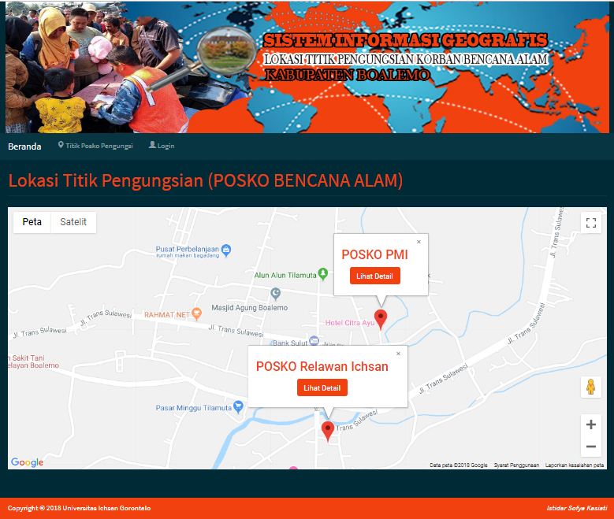
      - Halaman Titik Posko Pengungsian

Gambar 5.2 Halaman titik posko pengungsian
Menu Titik Posko Pengungsian menampilkan data Posko Pengungsian dalam Bentuk Peta Geografis, Pada Peta Terdapat Tombol Lihat detail untuk menampilkan secara detail data Posko Pengungsian. Berikut tampilan dari Tombol Lihat Detail :
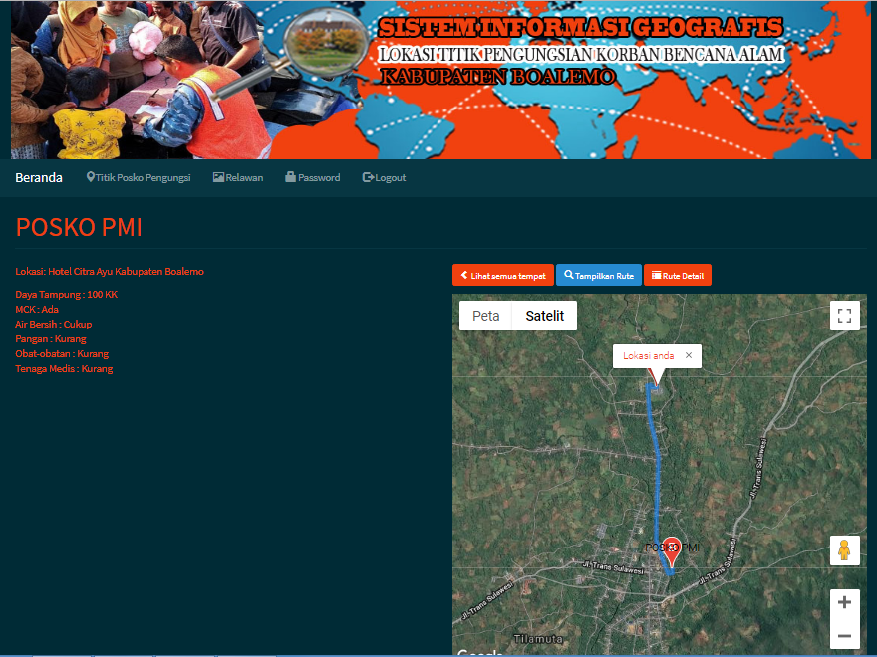

Gambar 5.3 Halaman rute detail
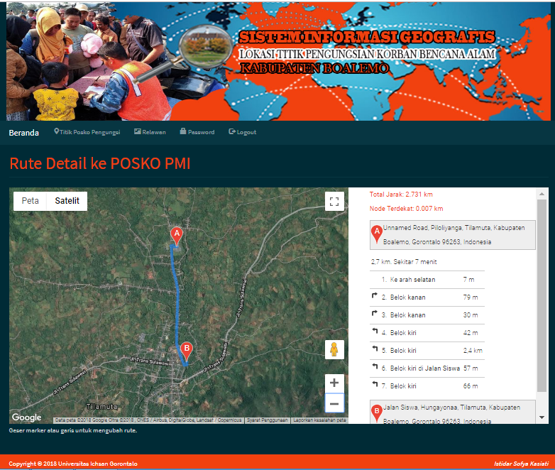
Halaman ini memperlihatkan rute yang dilalui untuk menuju posko, untuk melihat rute detail dapat mengklik tombol Rute Detail sehingga menampilkan Petunjuk Arah Secara Detail, Berikut Tampilkan Rute Detail :

Gambar 5.4 Tampilan rute detail
Halaman Rute Detail Menampilkan Rute yang dilalui beserta jarak yang harus ditempuh dan memperlihatkan arah yang harus dilalui menuju Posko.

      - Halaman Login
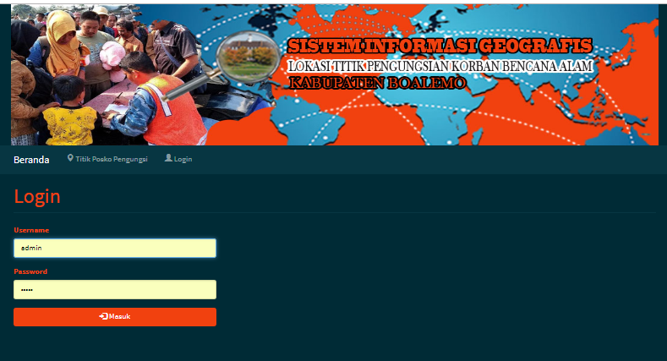

Gambar 5.5 Halaman login
Halaman Login Sebagian antarmuka yang digunakan admin untuk masuk kehalaman administrator, Untuk masuk kehalaman administrator perlu memasukkan username dan password secara tepat.
      - Halaman Titik Posko Pengungsian (administrator)
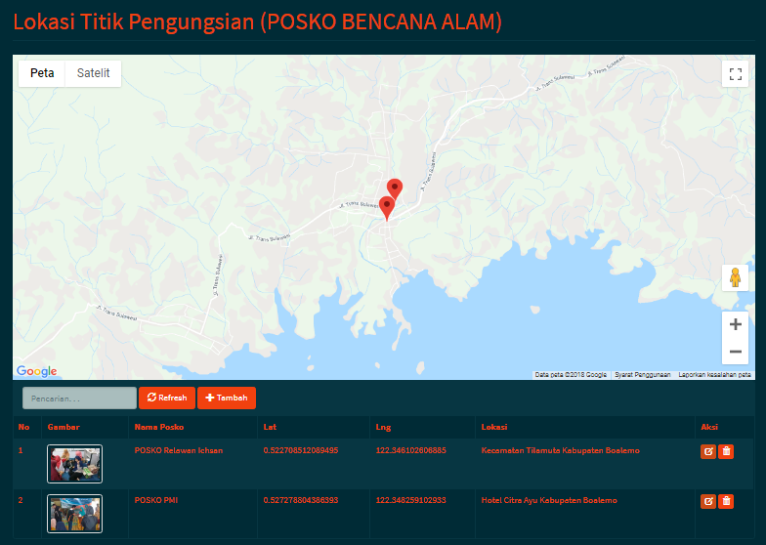

Gambar 5.6 Halaman titik posko pengungsian
Halaman ini digunakan admin untuk menambahkan data posko pengungsian serta informasi posko. Berikut tampilan form isian data Posko :
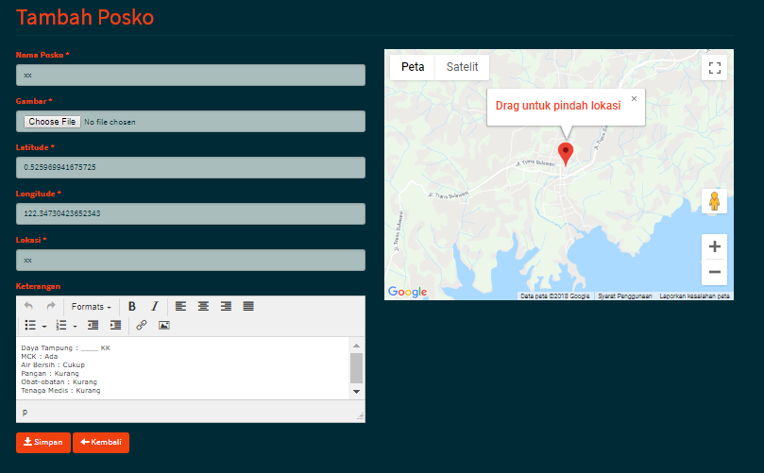

Gambar 5.7 Form isian data posko
      - Halaman Relawan
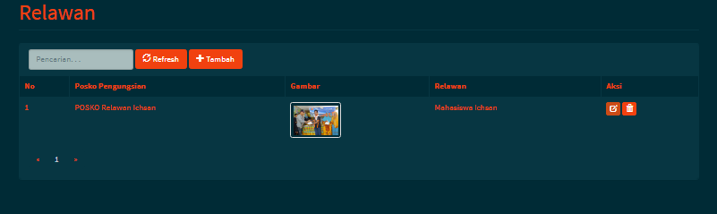
Gambar 5.8 Halaman relawan
Halaman Relawan Menampilkan data relawan yang berada di Tiap Posko, Untuk menambah data Relawan terdapat isian Form Relawan seperti berikut :

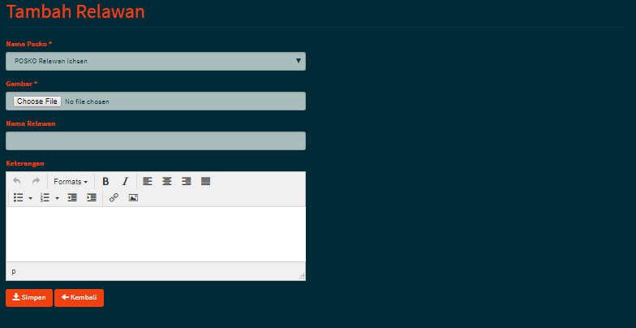

Gambar 5.9 Halaman Tambah relawan
      - Halaman Password
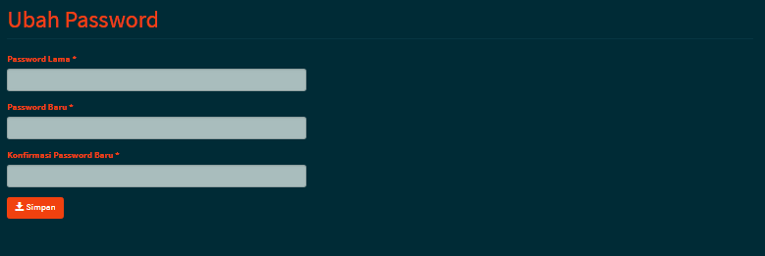

Gambar 5.10 Halaman password
Halaman Password digunakan oleh Admin untuk mengganti password jika diperlukan.

BAB VI PENUTUP

Kesimpulan
Berdasarkan hasil penelitian yang dilakukan pada Sistem Informasi Geografis Titik Lokasi Pengungsian Untuk Kegiatan Pengawasan Posko Pengungsian Bencana pada Badan Penanggulangan Bencana Kabupaten Boalemo yang telah diuraikan pada bab-bab sebelumnya, maka dapat diambil kesimpulan sebagai berikut, bahwa :
- Bahwa Sistem Informasi yang dirancang dapat digunakan. Hal ini dibuktikan dalam metode pengujian test case dengan pendekatan pengujian white box dan pengujian Blackboxpada rancangan sistem, sehingga sistem tidak dapat menerima input yang tidak tepat. Dari hasil pengujian test case diperoleh CC = V(G) dimana CC =4 dan V(G) = 4, hal ini menunjukkan bahwa penerapan pengujian sistem tersebut diatas dapat menghasilkan sistem dan proses looping (perulangan) padaflowchartyang membuat sistem menjadi lebih efektif.
- Sistem Yang dirancang dapat menampilkan informasi mengenai Posko Pengungsi yang ada dikabupaten Boalemo secara Tepat, Serta Siap diimplementasikan

Saran
Berikut adalah saran-saran yang diharapkan dapat memperbaiki sistem ini, sehingga dapat di implementasikan dengan baik :
- Sistem diharapkan diterapkan padaKegiatan Pengawasan Posko Pengungsian Bencanadi Kantor Badan Penanggulangan Bencana Kabupaten Boalemo, sehingga dapat meningkatkan efektifitas dan efisiensi kerja.
- Untuk menghindari kerusakan data dan ukuran file database yang besar diharapkan secara rutin pengguna melakukan pemelilharaan database (Back Up) seperti salinan cadangan serta reparasi.
- Walaupun program aplikasi ini relatif mudah dioperasikan, tapi perlu diadakan pelatihan cara-cara pengoperasiannya kepada pihak user, agar sistem yang baru bisa berjalan dengan baik.

DAFTAR PUSTAKA

[1] | W. Komputer, Pemodelan SIG untuk Mitigasi Bencana, Jakarta: Elex Media Komputindo, 2015.
[2] | R. Indonesia, “Undang-Undang R.I Nomor 24 Tahun 2007 tentang Penanggulangan Bencana”.
[3] | “BPBD Kabupaten Boalemo,” 2018.
[4] | S. M. Sagita, “Sistem Informasi Geografis Bencana Alam Banjir Jakarta Selatan,” 2016.
[5] | C. F. Juliana Andretha Janet Lumban Batu, “Analisis Penentuan Lokasi Evakuasi Bencana Banjir dengan Pemanfaatn Sistem Informasi Geografis dan Metode Simple Additive Weighting,” Jurnal Teknologi Informasi dan Ilmu Komputer (JTIIK), vol. 4, pp. 127-135, 2017.
[6] | B. S. A. H. Rangga Fernando, “Perencanaan Tempat Evakuasi Bencana Banjir Berbasis Teknologi Sistem Informasi Geografis (SIG),” Jom FTEKNIK, vol. 4, no. 1, 2017.
[7] | M. D. Larasati, “ForesterAct,” Bencana Alam : Pengertian, Jenis, Dampak, dan Mitigasi, 30 April 2018. [Online]. Available: https://foresteract.com/bencana-alam/. [Diakses 15 Februari 2019].
[8] | R. K. D. A. Faisal Akhmadi, “Pemetaan Jalur Evakuasi dan Pengungsian di Kecamatan Bati-Bati Kabupaten Tanah Laut,” JPG (Jurnal Pendidikan Geografi), vol. 4, no. 5, pp. 53 - 74, 2017.
[9] | B. Hartono, Sistem Informasi Manajemen Berbasis Komputer, Jakarta: PT. Asdi Mahasatya, 2013.
[10] | R. Taufiq, Sistem Informasi Manajemen, Yogyakarta: Graha Ilmu Offset, 2013.
[11] | T. Sutabri, Konsep Sistem Informasi, Yogyakarta : Andi, 2012.
[12] | H. Jogiyanto, Analisis dan Desain Sistem Informatika, Yogyakarta: Andi Offset, 2005.
[13] | E. Prahasta, Sistem Informasi Geografis Konsep-Konsep Dasar (Perspektif Geodesi dan Geomatika, Bandung: Informatika, 2014.
[14] | A. Ikhlasul Amal, “Aplikasi Sistem Informasi Geografis (SIG) Untuk Inventarisasi Sarana dan Prasana Pendidikan Menggunakan Google Maps API,” Jurnal Geodesi Undip, vol. 2, 2013.
[15] | E. Prahasta, Mengelola Peta Digital, Bandung : Informatika, 2013.
[16] | Madcoms, Pemrograman PHP dan MySql untuk Pemula, Yogyakarta: Andi, 2016.
[17] | R. S. Presman, Rekayasa Perangkat Lunak : Pendekatan Praktis (Buku I), Yogyakarta: Andi Offset, 2002.

